**Software Design Document**

**Rancang Bangun Website Pizza Andaliman Balige**

**Dibuat Oleh:**

|  |  |
| --- | --- |
| 11322003 | Adinda Hutasoit |
| 11322019 | Silvi Agustina Sihotang |
| 11322035  11322063 | Niko Alvin Simanjuntak  Hagai Natasha Sianturi |

**Untuk:**

**Institut Teknologi Del**

**Desa Sitoluama, Laguboti, Sumatera Utara**

|  |  |  |  |  |  |
| --- | --- | --- | --- | --- | --- |
|  | 1132290 – Proyek Akhir II  **Institut Teknologi Del** | | | |  |
| No. Dokumen: SDD-PA2-03-2024_v2.doc | | Versi: 00.01 | Tanggal: 27-05-24 | Jumlah Halaman: 68 | |

**DAFTAR ISI**

1. Introduction 6

1.1 Definition, Acronym and Abbreviation 6

1.2 Identification and Numbering 8

1.3 Reference Documents 9

1.4 Document Summary 9

2 System Architectural Design 10

2.1 Architecture Style and Rationale 10

2.2 Architecture Model 10

2.3 Use Case Diagram 11

3 Detailed Description of Components 13

3.1 Complete Package Diagram 13

3.2 Complete Class Diagram 14

3.3. Complete Sequence Diagram 16

3.3.1. SD001: Sequence Diagram Register 16

3.3.2. SD002: Sequence Diagram Login 16

3.3.3. SD003: Sequence Diagram Melihat Produk 17

3.3.4. SD004: Sequence Diagram Menambah Produk 17

3.3.5. SD005: Sequence Diagram Mengedit Produk 18

3.3.6. SD006: Sequence Diagram Menghapus Produk 19

3.3.7. SD007 Sequence Diagram Melihat Kategori 20

3.3.8. SD008 Sequence Diagram Menambah Kategori 21

3.3.9. SD009 Sequence Diagram Mengedit Kategori 21

3.3.10. SD0010 Sequence Diagram Menghapus Kategori 22

3.3.11. SD0011 Sequence Diagram Memberikan Feedback Restoran 23

3.3.12. SD0012 Sequence Diagram Melakukan Pembayaran 23

3.3.13. SD0013 Sequence Diagram Melakukan *Approve* Pesanan 24

3.3.14. SD0014: Sequence Diagram Membuat Reservasi 25

3.3.15. SD0015: Sequence Diagram Mengedit Reservasi 26

3.3.16. SD0016: Sequence Diagram Membatalkan Reservasi 26

3.3.17. SD0017: Sequence Diagram Melihat Reservasi 27

3.3.18. SD0018 Sequence Diagram Membuat Pesanan 28

3.3.19. SD0019 Sequence Diagram Membatalkan Pesanan 29

3.3.20. SD0020 Sequence Diagram Melihat Pesanan 29

3.3.21. SD0021 Sequence Diagram Memberikan Ulasan Produk 30

3.3.22. SD0022 Sequence Diagram Melihat Galeri 31

3.3.23. SD0023 Sequence Diagram Melihat Layanan 32

3.3.24. SD0024 Sequence Diagram Melihat Tentang Restoran 32

3.3.25. SD0025 Sequence Diagram Melihat Riwayat Pesanan 33

3.3.26. SD0026 Sequence Diagram Melihat Kontak 33

3.3.27. SD0027 Sequence Diagram Mengedit Profil 34

3.3.28. SD0028 Sequence Diagram Melihat Profil 35

3.3.29. SD0029 Sequence Diagram Menambah Produk ke Keranjang 35

3.3.30. SD0030 Sequence Diagram Mengedit Produk dalam Keranjang 36

3.3.31. SD0031 Sequence Diagram Menghapus Produk dalam Keranjang 36

3.3.32. SD0032 Sequence Diagram Melihat Keranjang 37

3.3.33. SD0033 Sequence Diagram Menambah Galeri 37

3.3.34. SD0034 Sequence Diagram Mengedit Galeri 38

3.3.35. SD0035 Sequence Diagram Menghapus Galeri 39

3.3.36. SD0036 Sequence Diagram *Approve* Reservasi 40

3.3.37. SD0037 Sequence Diagram Melihat *Feedback* Restoran 40

3.3.38. SD0038 Sequence Diagram Mencetak Struk Pembayaran 41

3.3.39. SD0039 Sequence Diagram Mencetak Laporan Data Penjualan 42

3.3.40. SD0040 Sequence Diagram *Logout* 42

4 Data Design 43

4.1 Data description 43

4.2 Data dictionary 47

4.2.1 Tabel *Users* 47

4.2.3 Tabel Reservasi 49

4.2.4 Tabel *Products* 51

4.2.5 Tabel *Categories* 51

4.2.6 Tabel *Carts* 52

4.2.7 Tabel *Feedback* 53

4.2.8 Tabel *Galleries* 54

4.2.9 Tabel *Notification* 54

4.2.10 Tabel *Role User* 55

4.2.11 Tabel *Roles* 56

5 User Interface Design 57

5.1 Overview of User Interface 57

5.1.1 Tampilan Halaman Beranda 57

5.1.2 Tampilan Halaman Registrasi 57

5.1.3 Tampilan Halaman *Login* 58

5.1.4 Tampilan Halaman Tentang Restoran 59

5.1.5 Tampilan Halaman Produk 59

5.1.6 Tampilan Halaman Layanan 60

5.1.7 Tampilan Halaman *Feedback* Restoran 60

5.1.8 Tampilan Halaman Reservasi 61

5.1.9 Tampilan Halaman Keranjang 61

5.1.10 Tampilan Halaman Profil 62

5.1.11 Tampilan Halaman Galeri 63

5.1.12 Tampilan Halaman Kontak 63

5.1.13 Tampilan Halaman Pemesanan 64

6 User Interface Design 65

Lampiran 69

Sejarah Versi 70

Sejarah Perubahan 71

**DAFTAR TABEL**

Tabel 1. Definisi 4

Tabel 2. Akronim dan Singkatan 5

Tabel 3. Aturan Penomoran 6

Tabel 4. Ringkasan Dokumen 7

Tabel 5. Tabel *Users* 41

Tabel 6. Tabel *Orders* 41

Tabel 7. Tabel *Reservations* 42

Tabel 8. Tabel *Products* 42

Tabel 9. Tabel *Categories* 43

Tabel 10. Tabel *Carts* 43

Tabel 11. Tabel *Feedback* 43

Tabel 12. Tabel Galleries 43

Tabel 13. Tabel *Notification* 43

Tabel 14. Tabel *Role User* 44

Tabel 15. Tabel *Roles* 44

Tabel 16. *Data Dictionary* Tabel *Users* 45

Tabel 17. Data Dictionary Tabel *Orders* 46

Tabel 18. *Data Dictionary* Tabel *Reservation* 48

Tabel 19. *Data Dictionary* Tabel *Products* 49

Tabel 20. *Data Dictionary* Tabel *Categories* 50

Tabel 21. *Data Dictionary* Tabel *Carts* 51

Tabel 22. *Data Dictionary* Tabel *Feedback* 51

Tabel 23. *Data Dictionary* Tabel *Galleries* 52

Tabel 24. *Data Dictionary* Tabel *Notifications* 53

Tabel 25. *Data Dictionary* Tabel *Role User* 53

Tabel 26. *Data Dictionary* Tabel *Roles* 54

Tabel 27. *Requirement Matrix Website* Pizza Andaliman Balige 63

**DAFTAR GAMBAR**

Gambar 1. *Component Model of* Pizza Andaliman Balige 10

Gambar 2. Use Case diagram Website Pizza Andaliman Balige 11

Gambar 3. *Package diagra*m Website Pizza Andaliman Balige 13

Gambar 4. *Class Diagram* Website Pizza Andaliman Balige 15

Gambar 5. *Sequence Diagram* Registrasi 16

Gambar 6. *Sequence Diagram Login* 17

Gambar 7. *Sequence Diagram* Melihat Produk 17

Gambar 8. *Sequence Diagram* Menambah Produk 18

Gambar 9. *Sequence Diagram* Mengedit Produk 19

Gambar 10. *Sequence Diagram* Menghapus Produk 20

Gambar 11. *Sequence Diagram* Melihat Kategori 20

Gambar 12. *Sequence Diagram* Menambahkan Kategori 21

Gambar 13. *Sequence Diagram* Mengedit Kategori 22

Gambar 14. *Sequence Diagram* Menghapus Kategori 23

Gambar 15. *Sequence Diagram* Memberikan Feedback Restoran 23

Gambar 16. *Sequence Diagram* Melakukan Pembayaran 24

Gambar 17. *Sequence Diagram* Melakukan *Approve* Pesanan 25

Gambar 18. *Sequence Diagram* Membuat Reservasi 25

Gambar 19. *Sequence Diagram* Mengedit Reservasi 26

Gambar 20. *Sequence Diagram* Membatalkan Reservasi 27

Gambar 21. *Sequence Diagram* Melihat Reservasi 28

Gambar 22. *Sequence Diagram* Membuat Pesanan 28

Gambar 23. *Sequence Diagram* Membatalkan Pesanan 29

Gambar 24. *Sequence Diagram* Melihat Pesanan 30

Gambar 25 Sequence Diagram Memberikan Ulasan Produk 31

Gambar 26. *Sequence Diagram* Melihat Galeri 32

Gambar 27. *Sequence Diagram* Melihat Layanan 32

Gambar 28. *Sequence Diagram* Melihat Tentang Restoran 32

Gambar 29. *Sequence Diagram* Melihat Riwayat Pesanan 33

Gambar 30. *Sequence Diagram* Melihat Kontak 34

Gambar 31. *Sequence Diagram* Mengedit Profil 34

Gambar 32. *Sequence Diagram* Melihat Profil 35

Gambar 33. *Sequence Diagram* Menambah Produk ke Keranjang 35

Gambar 34. *Sequence Diagram* Mengedit Produk dalam Keranjang 36

Gambar 35. *Sequence Diagram* Menghapus Produk dalam Keranjang 37

Gambar 36. *Sequence Diagram* Melihat Keranjang 37

Gambar 37. *Sequence Diagram* Menambah Galeri 38

Gambar 38. *Sequence Diagram* Mengedit Galeri 39

Gambar 39. *Sequence Diagram* Menghapus Galeri 39

Gambar 40. *Sequence Diagram* Approve Reservasi 40

Gambar 41. *Sequence Diagram* Feedback Restoran 41

Gambar 42. Sequence Diagram Mencetak Struk Pembayaran 41

Gambar 43. Sequence Diagram Mencetak Laporan Data Penjualan 42

Gambar 44. *Sequence Diagram Logout* 42

Gambar 45. Halaman Beranda 57

Gambar 46. Halaman Registrasi 58

Gambar 47. Halaman *Login* 58

Gambar 48. Halaman Tentang Restoran 59

Gambar 49. Tampilan Halaman Reservasi 59

Gambar 50. Tampilan Halaman Layanan 60

Gambar 51. Tampilan Halaman *Feedback* Restoran 60

Gambar 52. Tampilan Halaman Reservasi 61

Gambar 53. Tampilan Halaman Keranjang 62

Gambar 54. Tampilan Halaman Profil 62

Gambar 55. Tampilan Halaman Galeri 63

Gambar 56. Tampilan Halaman Kontak 63

Gambar 57. Tampilan Halaman Pemesanan 64

# Introduction

Pada bab ini berisi penjelasan mengenai tujuan penulisan dari dokumen, ruang lingkup, definisi dan akronim, aturan identifikasi dan penomoran untuk setiap sub-bab dan menjelaskan dokumen tersebut.

## Purpose of Document

Dokumen ini ditulis oleh pengembang untuk membantu anda lebih memahami pembuatan dan pengembangan Rancang Bangun *Website Pizza* Andaliman Balige. Dokumen ini berisi beberapa diagram yang mewakili sistem untuk dibangun. Diagram ini adalah *use case diagram, package diagram, class diagram, component diagram,* dan *sequence diagram*.

## Scope

Ruang lingkup dokumen ini meliputi deskripsi pemodelan Rancang Bangun *Website Pizza* Andaliman Balige yang direpresentasikan dengan beberapa diagram. Beberapa diagram tersebut adalah *use case* diagram untuk memberitahu operasi yang dapat dilakukan aktor pada sistem, package diagram untuk menjelaskan struktur dan desain sistem yang akan dibangun, diagram skematik, dan lainnya. Yang dibentuk dalam sistem, diagram komponen untuk menjelaskan gaya dan dasar pemikiran sistem, dan diagram urutan untuk menjelaskan aliran proses dari setiap aktivitas yang dapat dilakukan oleh sistem.

## Definition, Acronym and Abbreviation

Di bawah ini berisikan daftar definisi, akronim, dan singkatan yang dipakai dalam penulisan dokumen ini. Daftar definisi yang digunakan dapat dilihat pada Tabel 1.

Tabel 1. Definisi

|  |  |  |
| --- | --- | --- |
| **No** | **Istilah** | **Definisi** |
|  | *Access* | Perangkat lunak basis data yang berfungsi untuk merancang, membuat, dan memproses banyak jenis data dengan kemampuan hebat. |
|  | *Architectural Design* | Desain arsitektur yang digunakan untuk menentukan jenis atau metode dalam membangun sistem. |
|  | *Class Diagram* | Diagram yang menggambarkan struktur sistem dengan cara mendefinisikan kelas-kelas yang akan membangun sistem aplikasi. |
|  | *Developer* | Orang yang bertanggung jawab untuk membangun sistem, merancang arsitektur, mengimplementasikan dan mengembangkan sistem di masa mendatang. |
|  | *Domain* | Alamat yang akan mengantarkan pengguna ke website yang dituju. |
|  | *Guest* | Tamu, pengunjung. |
|  | *Interface* | Secara visual menampilkan produk yang menghubungkan sistem ke pengguna. |
|  | *Layer* | Lapisan lembar kerja bertumpuk yang digunakan untuk meletakkan berbagai objek. |
|  | *Package Diagram* | Diagram yang menggambarkan pengelompokan dari use case dan class diagram yang memiliki sifat yang sama |
|  | *Password* | Serangkaian karakter yang digunakan untuk mengautentikasi pengguna pasa sistem komputer. |
|  | *Username* | Nama pengguna yang digunakan sebagai identitas akun. |
|  | *Sequence Diagram* | Diagram yang menggambarkan alur proses yang terjadi pada user dan sistem terhadap suatu fungsi yang ada. |
|  | *Software* | Kumpulan data elektronik yang disimpan dan dimanipulasi oleh komputer dalam bentuk yang mampu menjalankan instruksi. |
|  | *Use Case Diagram* | Diagram yang menggambarkan interaksi antara aktor dan sistem. |
|  | *User* | Orang yang menggunakan sistem yang telah di bangun |

Daftar singkatan dan akronim yang digunakan dapat dilihat pada Tabel 2.

Tabel 2. Akronim dan Singkatan

|  |  |  |
| --- | --- | --- |
| **No** | **Akronim dan Singkatan** | **Defenisi** |
|  | MySQL | *My Structured Query Language* |
|  | PHP | *Processor Hypertext* |
|  | SDD | *Software Design Description* merupakan dokumen yang mendeskripsikan perancangan perangkat lunak yang dikembangkan. |
|  | SRS | *System Requirement Specification* |
|  | MoM | *Minutes of Meeting* |
|  | ToR | *Term of Reference* |
|  | PiP | *Project Implementation Plan* |

## Identification and Numbering

Identifikasi dan penomoran yang dipakai pada dokumen ini bisa dilihat pada Tabel 3.

Tabel 3. Aturan Penomoran

|  |  |
| --- | --- |
| **Kategori** | **Deskripsi dan Aturan yang Digunakan** |
| Jenis font | Judul Dokumen: *Times New Roman 24 pt bold-black* |
|  | Judul Bab: *Arial 12 pt,bold-black* |
|  | Judul Sub Bab: *Arial 12 pt, bold-black* |
|  | Isi Bab: *Times New Roman 12 pt, black* |
|  | Judul Tabel: *Times New Roman 12 pt, black* |
|  | Judul Gambar: *Times New Roman 12 pt, bold-black* |
| Penomoran dan Penamaan Tabel | Aturan penomoran dan penamaan bab :   1. Untuk bab: 1, 2, 3   Contoh :  **1. Pembukaan**   1. Untuk sub bab: 1.1., 1.2., 1.3.   Contoh: **1.1 Tujuan Penulisan**   1. Untuk sub-sub bab: 1.1.1., 1.1.2., 1.1.3.   Contoh: **2.1.1 *Current System***  Aturan penomoran dan penamaan tabel dan gambar:   1. Tabel: **Tabel 1. Defenisi** 2. Gambar: **Gambar 1.** |

## Reference Documents

Referensi yang dipakai untuk mengembangkan *website* ini sebagai berikut:

* 1. SRS-PA2-03-2024

Dokumen ini berisi tentang spesifikasi perangkat lunak *website* Pizza Andaliman Balige atau persyaratan *website*.

## Document Summary

Dokumen ini terdiri atas 6 bab yang mana setiap bab dijelaskan pada Tabel 4 berikut.

Tabel 4. Ringkasan Dokumen

|  |  |
| --- | --- |
| Bab 1 | Bab ini berisi tentang *introduction, purpose of document, scope, definition, acronym and abbreviation, identification and numbering, reference documents* dan *document summary.* |
| Bab 2 | Bab ini berisi tentang *sistem architectural design, architecture style and rationale, architecture model and* *use case diagram.* |
| Bab 3 | Bab ini berisi tentang *detail description of components, complete package diagram,* dan *complete sequence diagram.* |
| Bab 4 | Bab ini berisi tentang data *design,* data *description,* dan data *dictionary.* |
| Bab 5 | Bab ini berisi tentang *user interface design, overview of user interface* dan *screen image.* |
| Bab 6 | Bab ini berisi tentang *requirement matrix* yang ditujukan dengan format tabular. |

# System Architectural Design

*Architecture Design* bertujuan untuk membangun sistem komputer. Arsitektur membentuk suatu sistem yang sesuai dengan fungsinya dan dapat memenuhi kriteria desain tertentu. Adapun gaya *architecture design* yang kami pakai adalah *Data-Centered Architecture.* Pada desain ini, data *store* berperan sebagai pusat bagi komponen lain untuk mengakses sistem yang bertujuan untuk melakukan *update.* Setiap komponen atau bagian-bagian yang ada pada sistem itu bersifat individual, yang mana jika salah satu komponen ingin melakukan aktivitas *update* maupun penambahan komponen, tidak akan berpengaruh ke komponen lainnya.

## Architecture Style and Rationale

Arsitektur sisi server mempunyai 3 lapisan. Lapisan *database* berisi tentang tabel, indeks dan data yang dikelola sistem. Lapisan server aplikasi berisi tentang logika yang digunakan sebagai penghubung *database* dengan *user.* Lalu, ada lapisan *user* yang terhubung langsung dengan *frontend.*

## Architecture Model

Pembangunan *Website* Pizza Andaliman Balige ini menggunakan Laravel dan *Go Language*. Adapun *style* dan *rationale* sistem yang digunakan dalam pembuatan dan pengembangan *Website* Pizza Andaliman Balige dapat diilustrasikan pada Gambar 1.

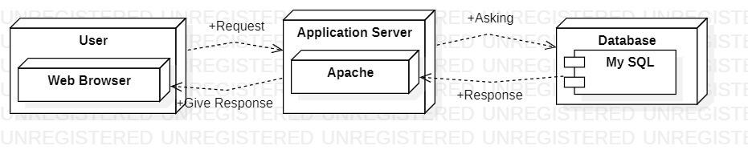

Gambar 1. *Component Model of* Pizza Andaliman Balige

Komponen dari model *Website* Pizza Andaliman Balige, menurut gambar:

* + - 1. **User Interface Layer**

*User Interface Layer* merupakan *Interface* yang akan diekspos ke *client*. Berisi berbagai konten dan informasi tentang *website* Pizza Andaliman Balige yang dibutuhkan oleh *user* dan dapat diakses melalui *software* atau *web browser*. Anggota adalah pengembang *frontend programmer* yang bekerja dengan membuat deskripsi konten dan *Interface* yang menarik serta *responsif* yang dapat diakses di semua *platform*.

* + - 1. **User Interface Layer**

Pada bagian ini berfungsi untuk mempresentasikan konsep *Applications* *server* dengan bantuan *Web Server,* yang dimana cara kerja web server adalah untuk mengirim permintaan yang ada dan ditampilkan di browser sebagai text, gambar, atau yang lainnya.

1. **Data Access Layer**

Data Access Layer yang akan dibuat adalah layer yang didalamnya terdapat database atau database manager yang dapat mengakses, menyimpan dan memodifikasi data yang berkaitan dengan *website* Pizza Andaliman Balige. DB Layer merupakan lapisan yang sangat penting karena menyimpan berbagai masukan data Client.

## Use Case Diagram

*Use case* diagram dari Rancang Bangun *Website* Pizza Andaliman Balige terlampir pada gambar 2.

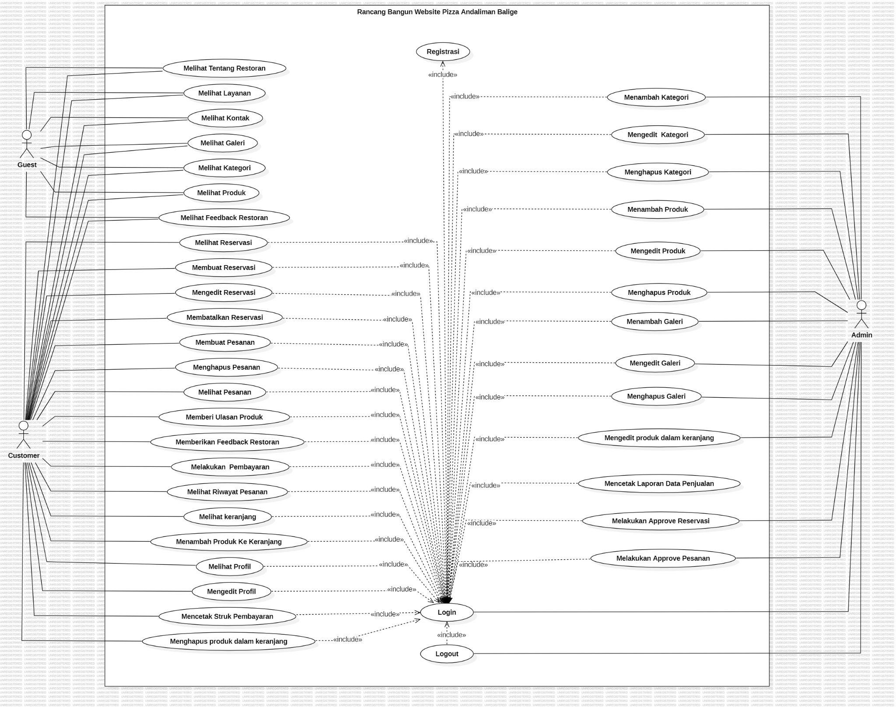

Gambar 2. Use Case diagram Website Pizza Andaliman Balige

*Website* ini memiliki 3 peran aktor yaitu *customer*, *admin* dan *guest*. Untuk dapat mengakses fungsi-fungsi yang terdapat dalam *website*, *guest* harus terlebih dahulu melakukan registrasi, sehingga *guest* akan berubah *role* menjadi *customer*. Akan tetapi ada beberapa fungsi yang tidak memerlukan *login* terlebih dahulu yaitu melihat tentang restoran, melihat layanan, melihat *feedback* restoran melihat kontak, melihat galeri, melihat kategori dan melihat produk. Baik customer ataupun *admin* diwajibkan untuk melakukan *login* dengan *username* dan *password* yang telah terdaftar sebelumnya agar dapat mengakses *website*. Setelah *login*, *admin* dapat mengelola kategori, mengelola produk, mengelola galeri melakukan *approve* pembayaran, *approve* reservasi, mengedit produk dalam keranjang dan mencetak laporan data penjualan. Selain itu *customer* melihat tentang restoran, *feedback* restoran, melihat layanan, melihat kontak, melihat galeri, melihat kategori, melihat produk, mengelola reservasi, mengelola pesanan, memberi ulasan produk, memberikan feedback restoran, melakukan pembayaran, melihat riwayat pesanan, melihat keranjang, menambah produk ke keranjang, melihat profil, mengedit profil, mencetak struk pembayaran dan menghapus produk dalam keranjang.

# Detailed Description of Components

Pada bab ini dijelaskan mengenai spesifikasi subsistem dari proyek akhir kelompok 03 yaitu *Website* Restoran Pizza Andaliman. Daftar yang akan dijelaskan berupa *package diagram, class diagram* dan *sequence diagram*.

## Complete Package Diagram

*Package diagram* merupakan diagram yang menggambarkan pengelompokan elemen-elemen model dari *use case* dan *class diagram. Package diagram* *Website* *Pizza* Andaliman Balige terlampir pada Gambar 3.

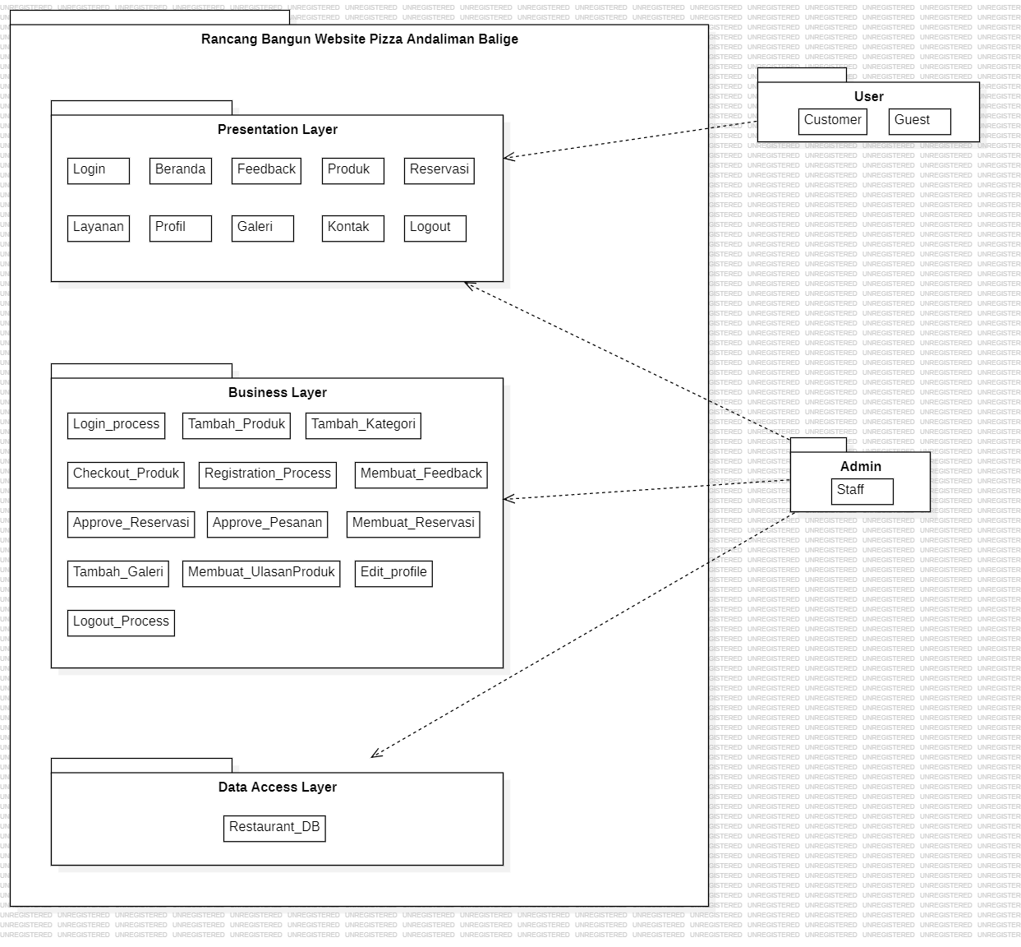

Gambar 3. *Package diagra*m Website Pizza Andaliman Balige

*Package* diagram ini akan menjelaskan atau menggambarkan bagaimana dependensi atau ketergantungan antar paket yang ada dalam sistem dan bagaimana objek-objek dalam sistem yang dibangun untuk berinteraksi. Setiap *package* yang saling bergantung satu dengan yang lain, seperti *view layer* yang berisi antarmuka pengguna yang bergantung dengan *business layer*. *Domain* *layer* merupakan *layer* yang akan mengelola segala proses yang sedang berlangsung. *domain* *layer* ber dependensi dengan *data access layer*. *Data access layer* adalah tempat informasi yang diproses, disimpan, dan dikelola. *Data access layer* berkaitan dengan *database*.

## Complete Class Diagram

*Class diagram* merupakan diagram yang menggambarkan struktur sistem dengan cara mendefinisikan lapisan-lapisan yang membangun *website*. *Class diagram Website* Pizza Andaliman Balige terlampir pada Gambar 4.

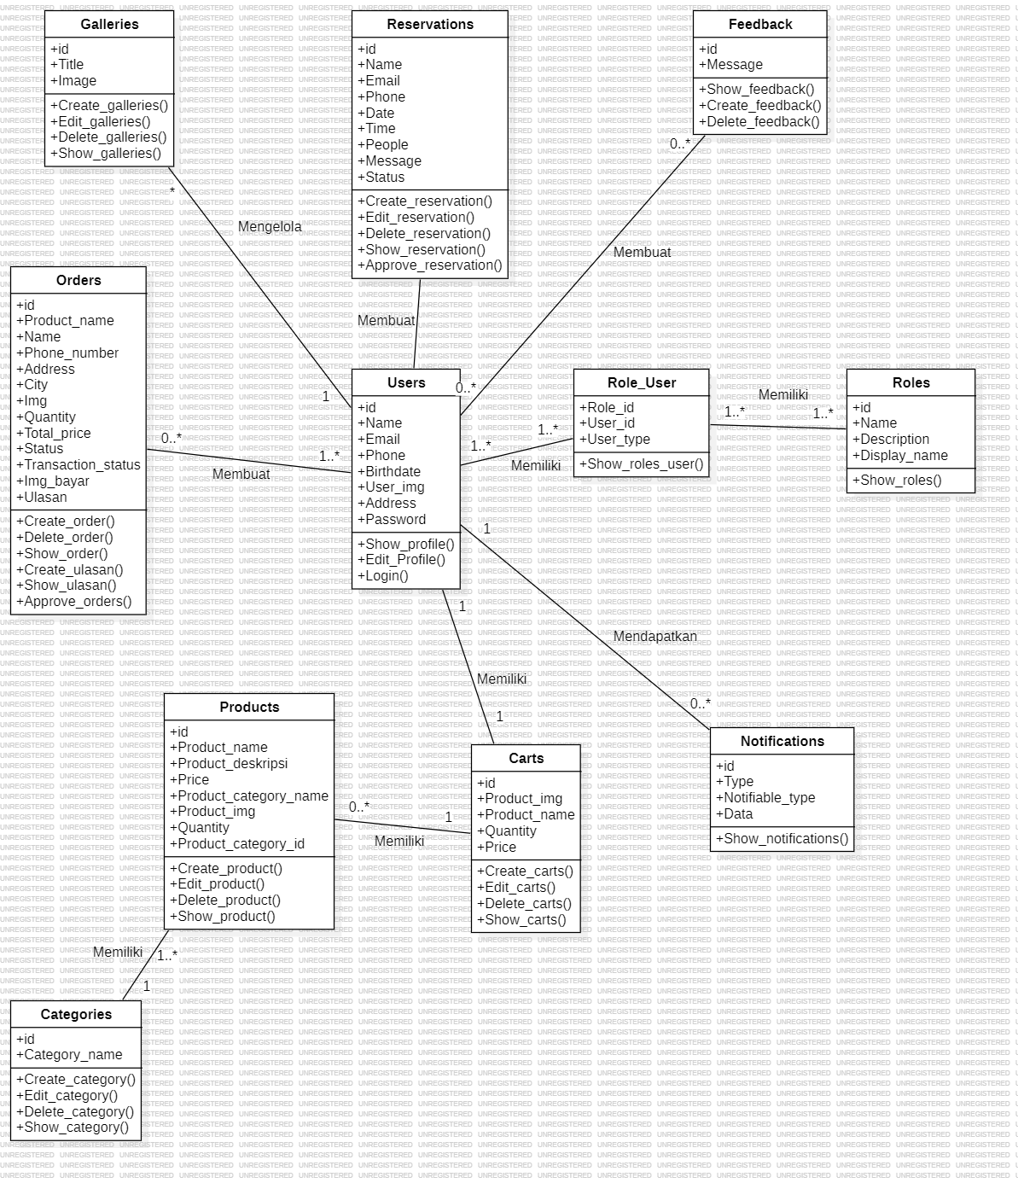

Gambar 4. *Class Diagram* Website Pizza Andaliman Balige

Dalam pembentukan *class* diagramRancang Bangun *Website* Pizza Andaliman Balige terdapat 11 kelas yang saling berhubungan. Kelas *user* memiliki kardinalitas ‘*one to many’* dengan kelas *orders*. Kelas *user* memiliki kardinalitas ‘*many to many’* dengan kelas *reservations*. Kelas *user* memiliki kardinalitas ‘*one to one’* dengan kelas *carts*. Kelas *user* memiliki kardinalitas ‘*many to many’* dengan kelas *feedback*. Kelas *user* memiliki kardinalitas ‘*one to one’* dengan kelas *carts*. Kelas *user* memiliki kardinalitas ‘*one to many’* dengan kelas *galleries*. Kelas *user* memiliki kardinalitas ‘*one to one’* dengan kelas *carts*. Kelas *user* memiliki kardinalitas ‘*one to many’* dengan kelas *notification*. Kelas *user* memiliki kardinalitas ‘*many to many’* dengan kelas *roles*. Kelas kategorimemiliki kardinalitas ‘*one to many’* dengan kelas *products.* dan ada 2 kelas yang tidak memiliki kardinalitas dengan siapapun yaitu kelas *galleries* dan *notifications.*

## 3.3. Complete Sequence Diagram

*Sequence diagram* digunakan untuk menggambarkan urutan langkah-langkah atau interaksi antara objek dalam sebuah sistem untuk mencapai hasil tertentu. Bagian ini berisi *sequence diagram* dari setiap modul atau fungsi dari *Website* Restoran *Pizza* Andaliman.

### SD001: Sequence Diagram Register

*Sequence diagram* registrasipada *Website Pizza* Andaliman Balige terlampir pada Gambar 5.

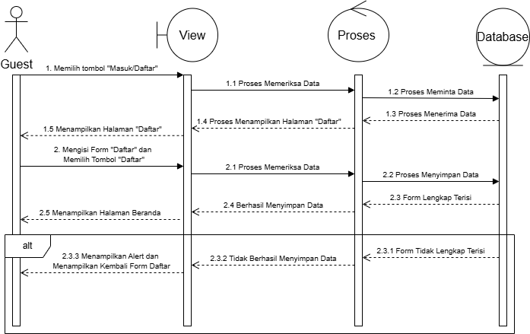

Gambar 5. *Sequence Diagram* Registrasi

Gambar 5 menampilkan rangkaian kegiatan melakukan registrasi oleh *guest* untuk memiliki akun agar dapat melakukan *login.*

### SD002: Sequence Diagram Login

*Sequence diagram login* pada *website* Pizza Andaliman Balige terlampir pada Gambar 6.

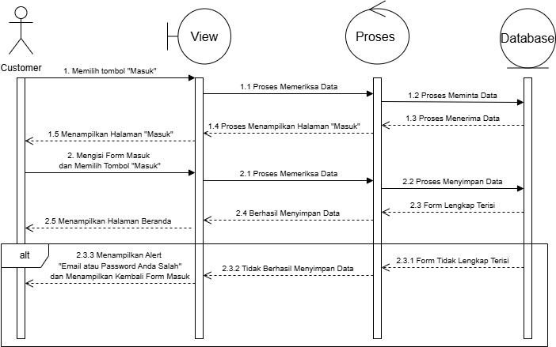

Gambar 6. *Sequence Diagram Login*

Gambar 6 menampilkan rangkaian dari kegiatan *user* ketika ingin melakukan *login* ke dalam *Website.*

### SD003: Sequence Diagram Melihat Produk

*Sequence diagram* melihat produk pada *website* Pizza Andaliman Balige terlampir pada Gambar 7.

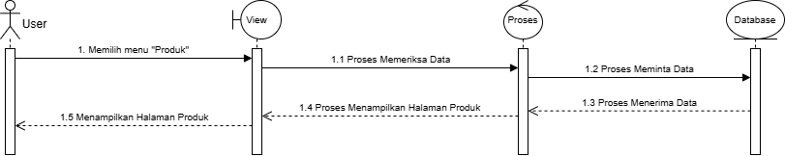

Gambar 7. *Sequence Diagram* Melihat Produk

Gambar 7 menampilkan rangkaian kegiatan yang dilakukan oleh *user* untuk dapat melihat produk pada *website*. Pada kegiatan ini tidak diperlukan proses *login*.

### SD004: Sequence Diagram Menambah Produk

*Sequence diagram* untuk menambahkan produk pada *website* Pizza Andaliman Balige terlampir pada Gambar 8.

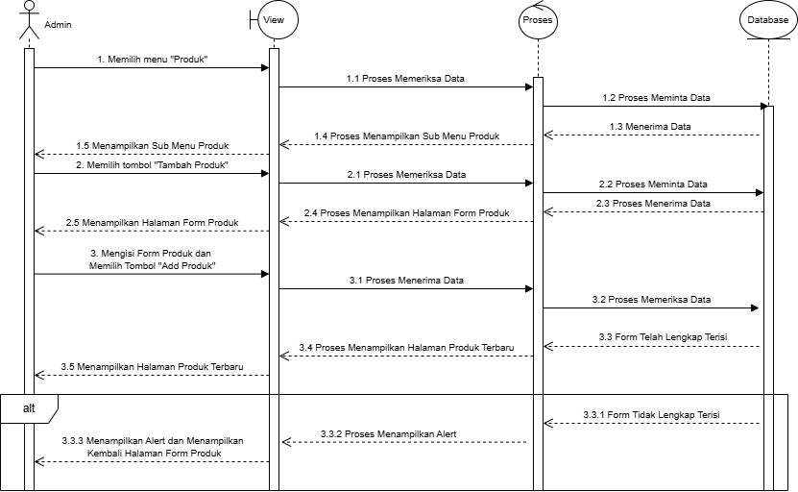

Gambar 8. *Sequence Diagram* Menambah Produk

Gambar 8 menampilkan rangkaian kegiatan yang dilakukan oleh admin setelah melakukan *login* untuk dapat menambahkan produk ke dalam *website*.

### SD005: Sequence Diagram Mengedit Produk

*Sequence diagram* mengedit produk pada *website* Pizza Andaliman Balige terlampir pada Gambar 9.

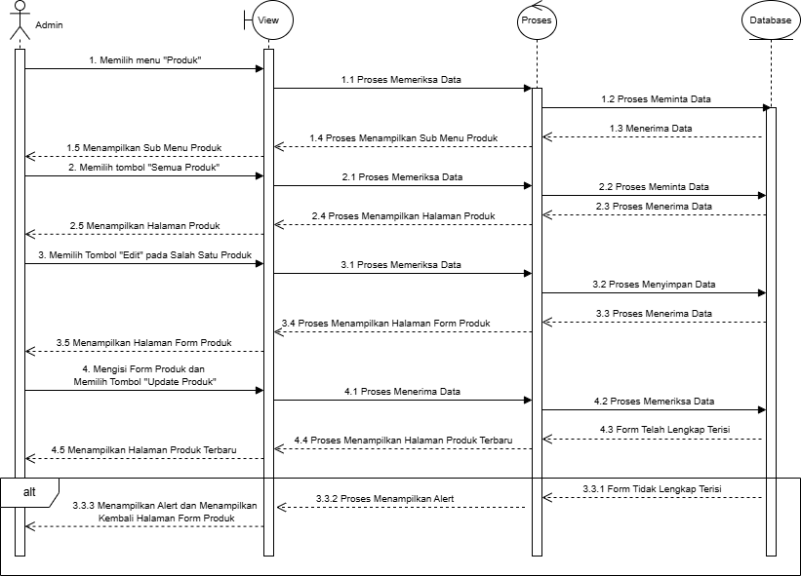

Gambar 9. *Sequence Diagram* Mengedit Produk

Gambar 9 menampilkan rangkaian kegiatan yang dilakukan oleh admin setelah melakukan *login* untuk dapat mengedit produk pada *website*.

### SD006: Sequence Diagram Menghapus Produk

*Sequence diagram* menghapus produk pada *website* Pizza Andaliman Balige terlampir pada Gambar 10.

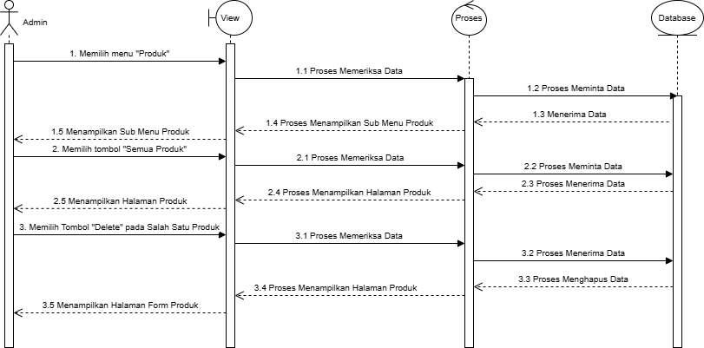

Gambar 10. *Sequence Diagram* Menghapus Produk

Gambar 10 menampilkan rangkaian kegiatan yang dilakukan oleh admin setelah melakukan *login* untuk dapat menghapus produk dari *website*.

### SD007 Sequence Diagram Melihat Kategori

*Sequence diagram* melihat kategori pada *website* Pizza Andaliman Balige terlampir pada Gambar 11.

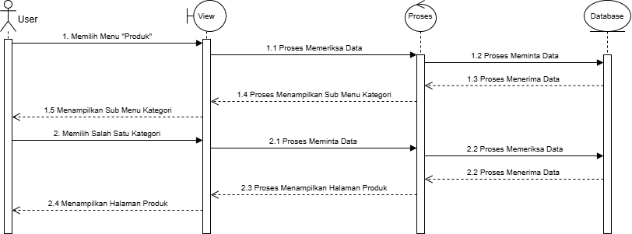

Gambar 11. *Sequence Diagram* Melihat Kategori

Gambar 11 menampilkan rangkaian kegiatan yang dilakukan oleh *user* untuk dapat melihat kategori pada *website*.

### SD008 Sequence Diagram Menambah Kategori

*Sequence diagram* menambahkan kategori pada *website* Pizza Andaliman Balige terlampir pada Gambar 12.

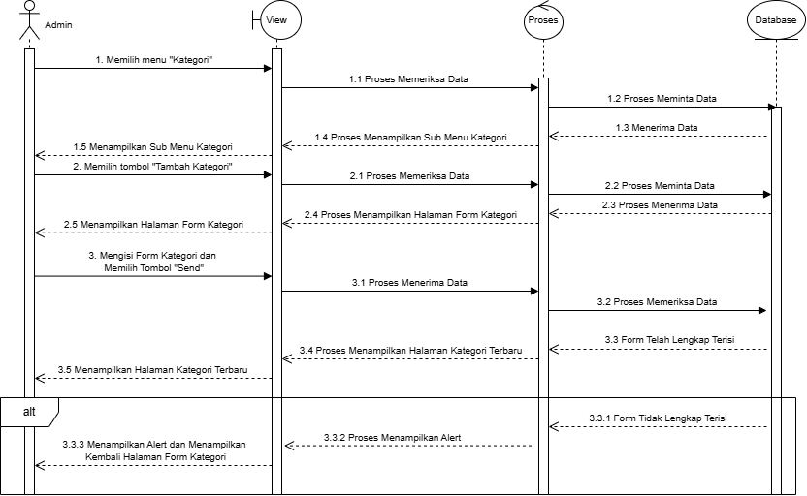

Gambar 12. *Sequence Diagram* Menambahkan Kategori

Gambar 12 menampilkan rangkaian kegiatan yang dilakukan oleh admin setelah melakukan *login* untuk menambahkan kategori pada *website*.

### SD009 Sequence Diagram Mengedit Kategori

*Sequence diagram* mengeditkategori pada *website* Pizza Andaliman Balige terlampir pada Gambar 13.

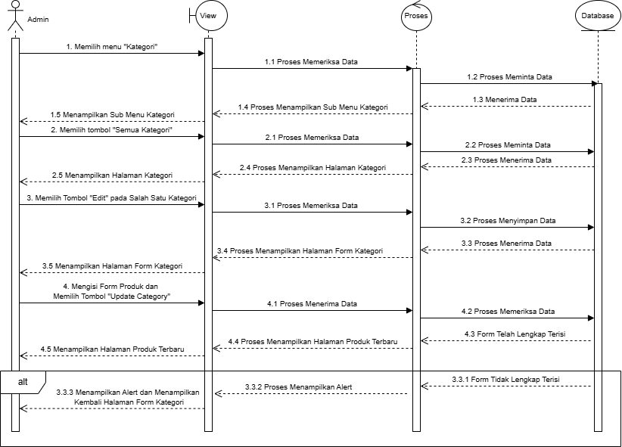

Gambar 13. *Sequence Diagram* Mengedit Kategori

Gambar 13 menampilkan rangkaian kegiatan yang dilakukan oleh admin setelah melakukan *login* untuk dapat mengedit kategori pada *website*.

### SD0010 Sequence Diagram Menghapus Kategori

*Sequence diagram* menghapus kategori pada *website* Pizza Andaliman Balige terlampir pada Gambar 14.

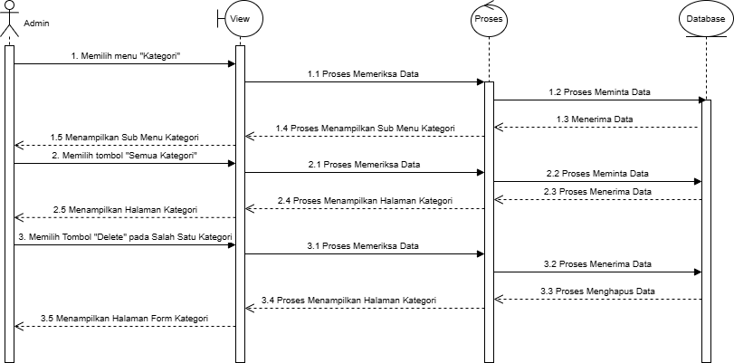

Gambar 14. *Sequence Diagram* Menghapus Kategori

Gambar 14 menampilkan rangkaian kegiatan yang dilakukan oleh admin setelah melakukan *login* untuk dapat menghapus kategori pada *website*.

### SD0011 Sequence Diagram Memberikan Feedback Restoran

*Sequence diagram* memberikan *feedback* pada *website* Pizza Andaliman Balige terlampir pada Gambar 15.

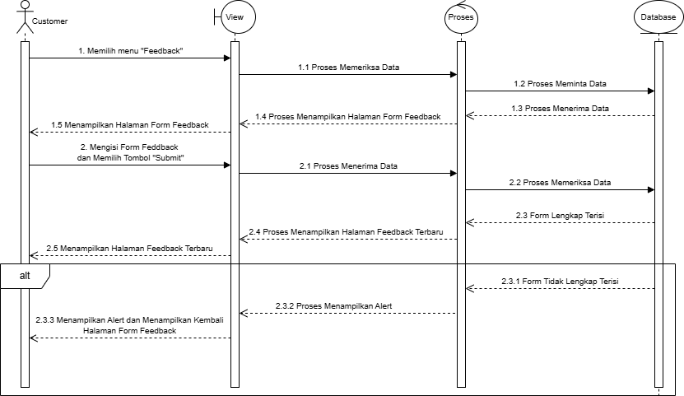

Gambar 15. *Sequence Diagram* Memberikan Feedback Restoran

Gambar 15 menampilkan rangkaian kegiatan yang dilakukan oleh *customer* setelah melakukan *login* untuk dapat memberikan *feedback*.

### SD0012 Sequence Diagram Melakukan Pembayaran

*Sequence diagram* melakukan pembayaran terlampir pada Gambar 16.

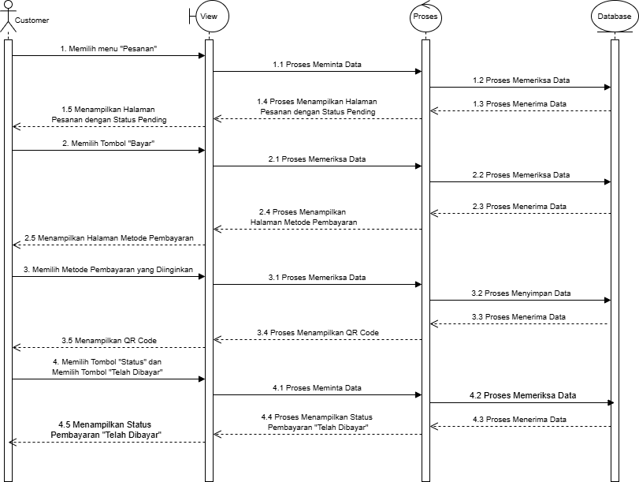

Gambar 16. *Sequence Diagram* Melakukan Pembayaran

Gambar 16 menampilkan rangkaian kegiatan yang dilakukan oleh *customer* setelah melakukan *login* untuk melakukan pembayaran.

### SD0013 Sequence Diagram Melakukan *Approve* Pesanan

*Sequence diagram* melakukan *approve* pesanan pada *website* Pizza Andaliman Balige terlampir pada Gambar 17.

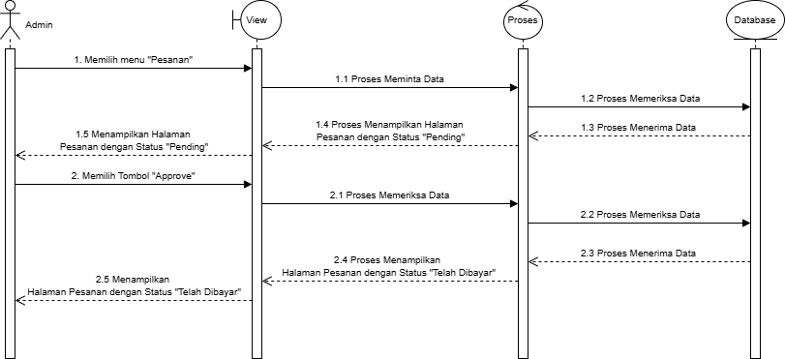

Gambar 17. *Sequence Diagram* Melakukan *Approve* Pesanan

Gambar 17 menampilkan rangkaian kegiatan yang dilakukan oleh admin setelah melakukan *login* untuk dapat melakukan *approve* pembayaran

### SD0014: Sequence Diagram Membuat Reservasi

*Sequence diagram* membuat reservasi pada *website* Pizza Andaliman Balige terlampir pada Gambar 18.

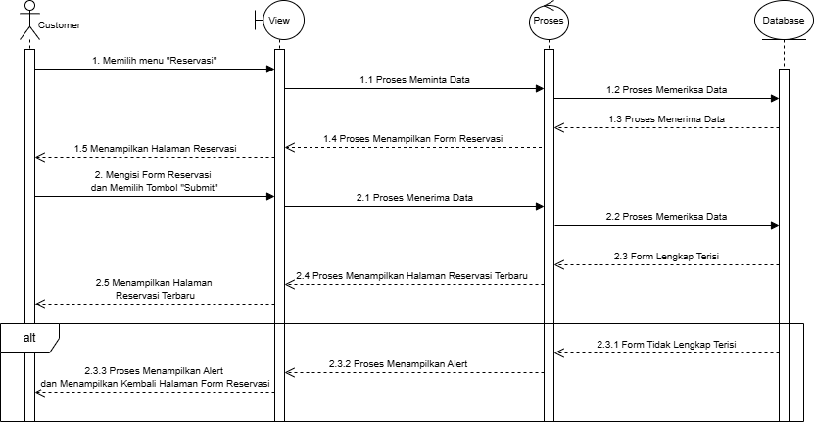

Gambar 18. *Sequence Diagram* Membuat Reservasi

Gambar 18 menampilkan rangkaian kegiatan yang dilakukan oleh *customer* setelah melakukan *login* untuk dapat membuat reservasi pada *website*.

### SD0015: Sequence Diagram Mengedit Reservasi

*Sequence diagram* mengedit reservasi pada *website* Pizza Andaliman Balige terlampir pada Gambar 19.

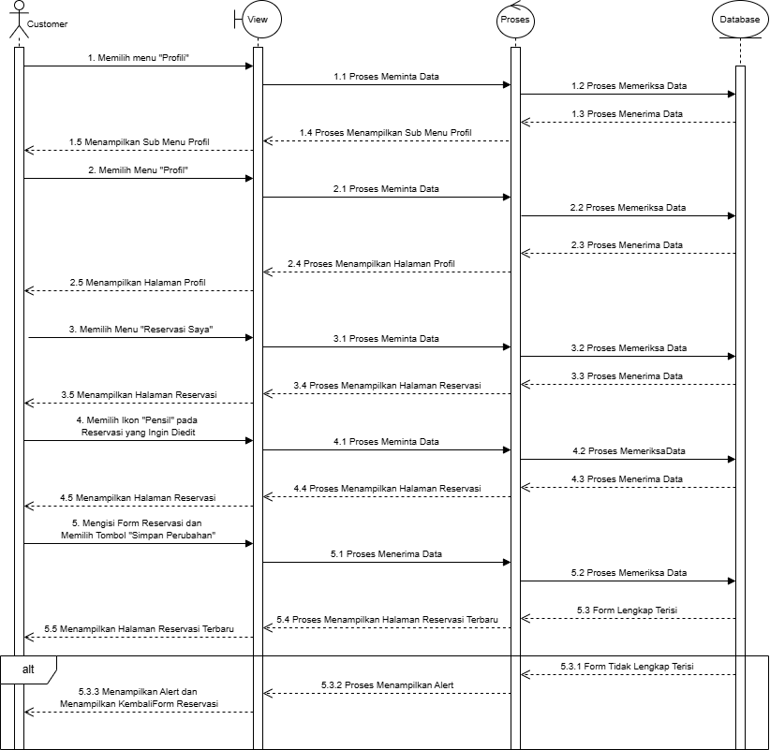

Gambar 19. *Sequence Diagram* Mengedit Reservasi

Gambar 19 menampilkan rangkaian kegiatan yang dilakukan oleh *customer* setelah melakukan *login* untuk dapat mengedit reservasi yang ada didalam *website*.

### SD0016: Sequence Diagram Membatalkan Reservasi

*Sequence diagram* membatalkan reservasipada *website* Pizza Andaliman Balige terlampir pada Gambar 20.

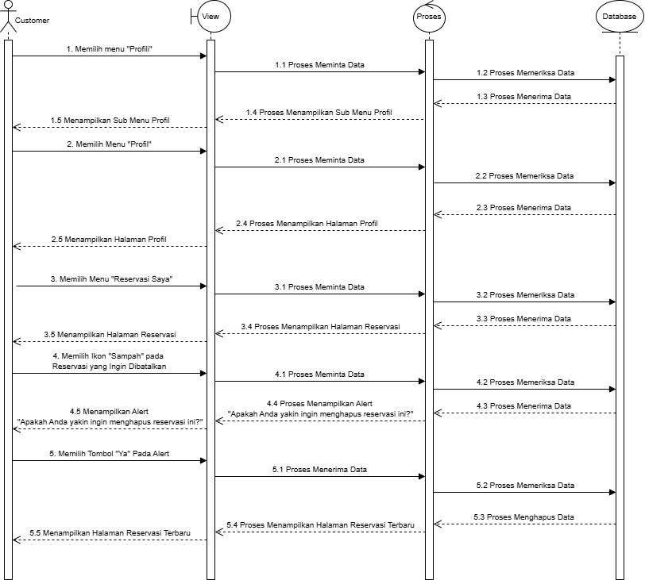

Gambar 20. *Sequence Diagram* Membatalkan Reservasi

Gambar 20 menampilkan rangkaian kegiatan yang dilakukan oleh *customer* setelah melakukan *login* apabila tidak jadi melakukan pemesanan tempat.

### SD0017: Sequence Diagram Melihat Reservasi

*Sequence diagram* melihat reservaspada *website* Pizza Andaliman Balige terlampir pada Gambar 21.

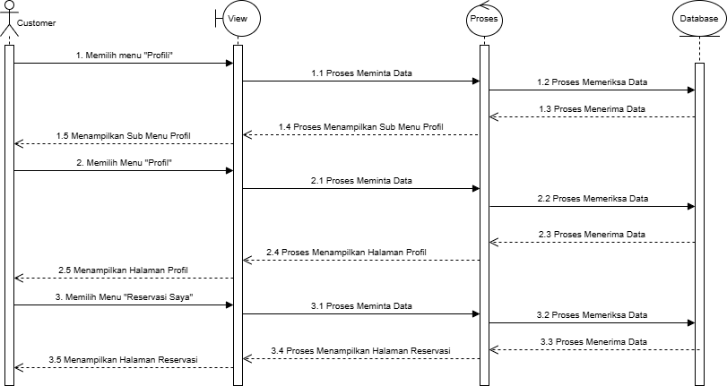

Gambar 21. *Sequence Diagram* Melihat Reservasi

Gambar 21 menampilkan rangkaian kegiatan yang dilakukan oleh *customer* setelah melakukan *login* untuk dapat melihat reservasi pada *website*.

### SD0018 Sequence Diagram Membuat Pesanan

*Sequence diagram* membuat pesanan pada *Website* Restoran Pizza Andaliman terlampir pada Gambar 22.

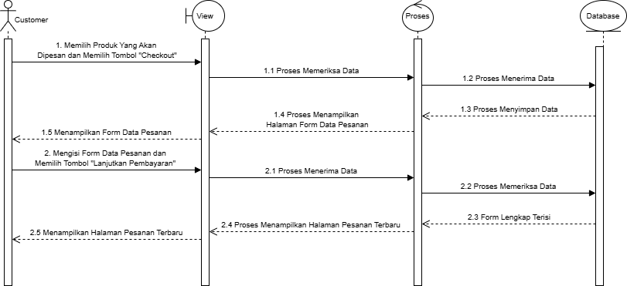

Gambar 22. *Sequence Diagram* Membuat Pesanan

Gambar 22 menampilkan rangkaian kegiatan yang dilakukan oleh *customer* setelah melakukan *login* untuk dapat membuat pesanan.

### SD0019 Sequence Diagram Membatalkan Pesanan

*Sequence diagram* menghapus pesanan pada *Website* Restoran Pizza Andaliman terlampir pada Gambar 23.

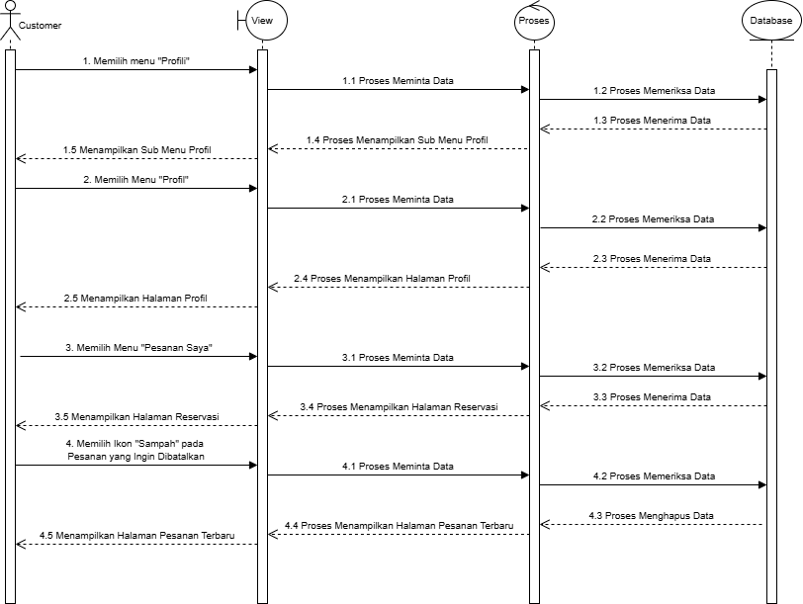

Gambar 23. *Sequence Diagram* Membatalkan Pesanan

Gambar 23 menampilkan rangkaian kegiatan yang dilakukan oleh *customer* setelah melakukan *login* untuk dapat membatalkan pesanan.

### SD0020 Sequence Diagram Melihat Pesanan

*Sequence diagram* melihat pesanan pada *Website* Restoran Pizza Andaliman terlampir pada Gambar 24.

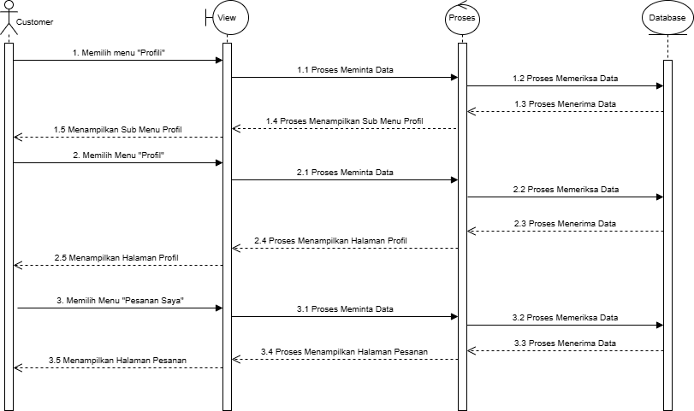

Gambar 24. *Sequence Diagram* Melihat Pesanan

Gambar 24 menampilkan rangkaian kegiatan yang dilakukan oleh *customer* setelah melakukan *login* untuk dapat melihat pesanan.

### SD0021 Sequence Diagram Memberikan Ulasan Produk

*Sequence diagram* memberikan ulasan produk pada *Website* Restoran Pizza Andaliman terlampir pada Gambar 25.

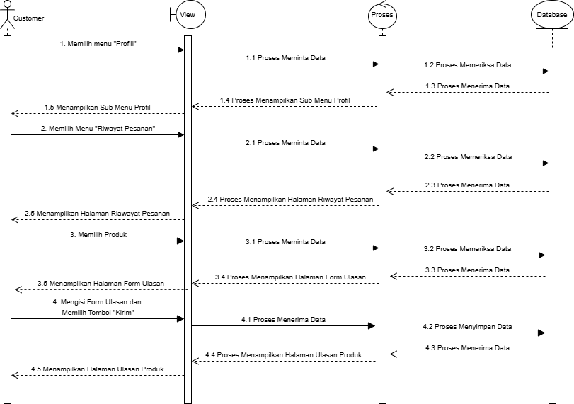

Gambar 25 Sequence Diagram Memberikan Ulasan Produk

Gambar 25 menampilkan rangkaian kegiatan yang dilakukan oleh *customer* setelah melakukan *login* untuk dapat memberikan rating produk.

### SD0022 Sequence Diagram Melihat Galeri

*Sequence diagram* melihat galeri pada *Website* Restoran Pizza Andaliman terlampir pada Gambar 26.

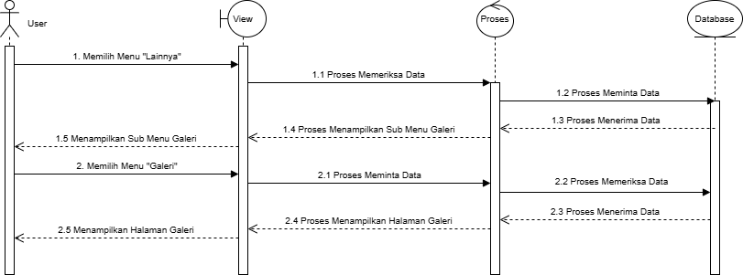

Gambar 26. *Sequence Diagram* Melihat Galeri

Gambar 26 menampilkan rangkaian kegiatan yang dilakukan oleh *user* untuk dapat melihat galeri.

### SD0023 Sequence Diagram Melihat Layanan

*Sequence diagram* melihat layanan pada *Website* Restoran Pizza Andaliman terlampir pada Gambar 27.

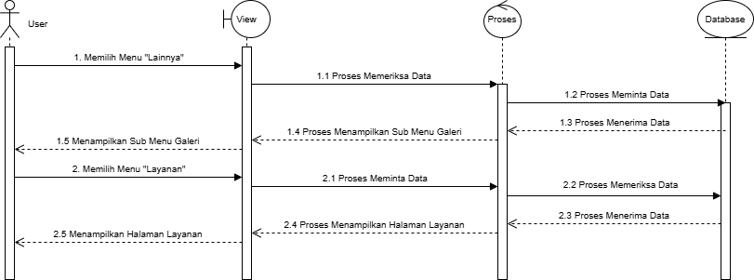

Gambar 27. *Sequence Diagram* Melihat Layanan

Gambar 27 menampilkan rangkaian kegiatan yang dilakukan oleh *guest* untuk dapat melihat layanan.

### SD0024 Sequence Diagram Melihat Tentang Restoran

*Sequence diagram* melihat tentang restoran pada *Website* Restoran Pizza Andaliman terlampir pada Gambar 28.

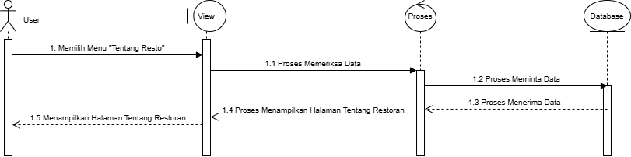

Gambar 28. *Sequence Diagram* Melihat Tentang Restoran

Gambar 28 menampilkan rangkaian kegiatan yang dilakukan oleh *guest* untuk dapat melihat tentang restoran.

### SD0025 Sequence Diagram Melihat Riwayat Pesanan

*Sequence diagram* melihat riwayat pesanan pada *Website* Restoran Pizza Andaliman terlampir pada Gambar 29.

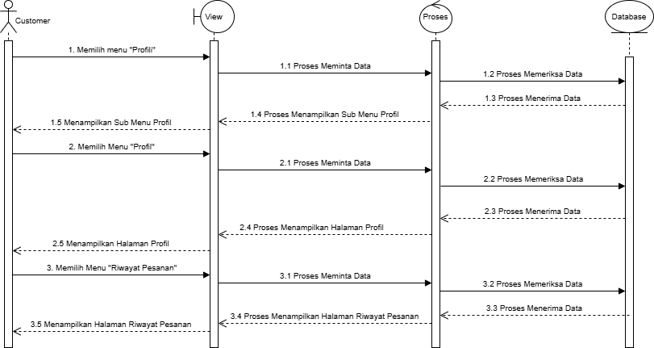

Gambar 29. *Sequence Diagram* Melihat Riwayat Pesanan

Gambar 29 menampilkan rangkaian kegiatan yang dilakukan oleh *customer* setelah melakukan *login* untuk dapat melihat riwayat pesanan.

### SD0026 Sequence Diagram Melihat Kontak

*Sequence diagram* melihat kontak pada *Website* Restoran Pizza Andaliman terlampir pada Gambar 30.

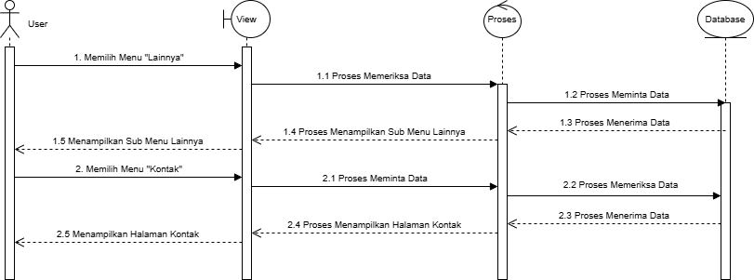

Gambar 30. *Sequence Diagram* Melihat Kontak

Gambar 30 menampilkan rangkaian kegiatan yang dilakukan oleh *guest* untuk dapat melihat kontak.

### SD0027 Sequence Diagram Mengedit Profil

*Sequence diagram* mengedit profil pada *Website* Restoran Pizza Andaliman terlampir pada Gambar 31.

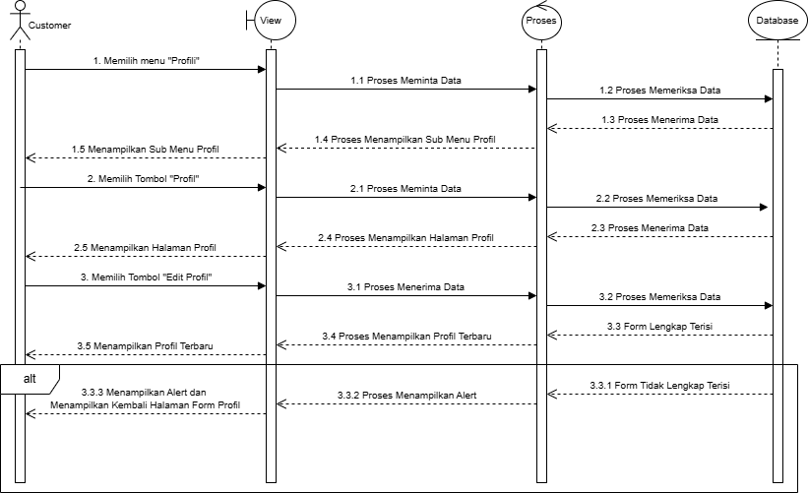

Gambar 31. *Sequence Diagram* Mengedit Profil

Gambar 31 menampilkan rangkaian kegiatan yang dilakukan oleh *customer* untuk mengedit profil

### SD0028 Sequence Diagram Melihat Profil

*Sequence diagram* melihat profil pada *Website* Restoran Pizza Andaliman terlampir pada Gambar 32.

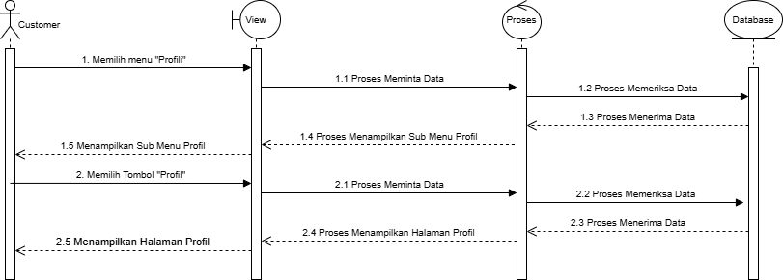

Gambar 32. *Sequence Diagram* Melihat Profil

Gambar 32 menampilkan rangkaian kegiatan yang dilakukan oleh *customer* untuk melihat profil

### SD0029 Sequence Diagram Menambah Produk ke Keranjang

*Sequence diagram* menambah produk ke keranjang pada *Website* Restoran Pizza Andaliman terlampir pada Gambar 33.

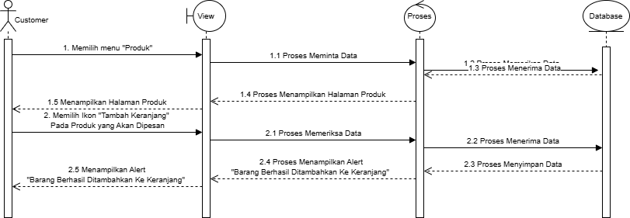

Gambar 33. *Sequence Diagram* Menambah Produk ke Keranjang

Gambar 33 menampilkan rangkaian kegiatan yang dilakukan oleh *customer* untuk menambahkan produk ke keranjang

### SD0030 Sequence Diagram Mengedit Produk dalam Keranjang

*Sequence diagram* mengedit produk dalam keranjang pada *Website* Restoran Pizza Andaliman terlampir pada Gambar 34.

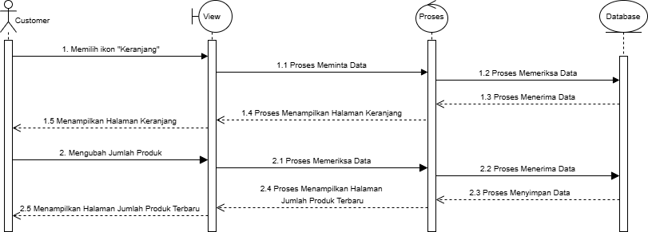

Gambar 34. *Sequence Diagram* Mengedit Produk dalam Keranjang

Gambar 34 menampilkan rangkaian kegiatan yang dilakukan oleh *customer* untuk mengedit produk dalam keranjang

### SD0031 Sequence Diagram Menghapus Produk dalam Keranjang

*Sequence diagram* menghapus produk dalam keranjang pada *Website* Restoran Pizza Andaliman terlampir pada Gambar 35.

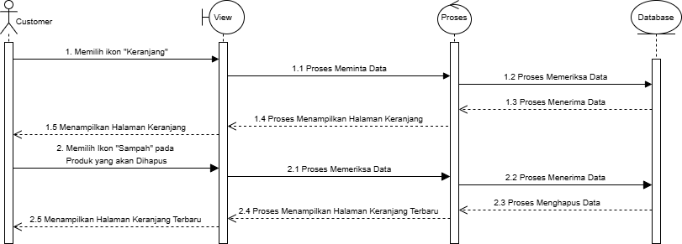

Gambar 35. *Sequence Diagram* Menghapus Produk dalam Keranjang

Gambar 35 menampilkan rangkaian kegiatan yang dilakukan oleh *customer* untuk menghapus produk dalam keranjang

### SD0032 Sequence Diagram Melihat Keranjang

*Sequence diagram* melihat produk dalam keranjang pada *Website* Restoran Pizza Andaliman terlampir pada Gambar 36.

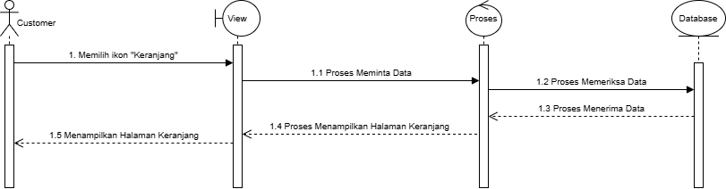

Gambar 36. *Sequence Diagram* Melihat Keranjang

Gambar 36 menampilkan rangkaian kegiatan yang dilakukan oleh *customer* untuk melihat produk dalam keranjang

### SD0033 Sequence Diagram Menambah Galeri

*Sequence diagram* menambah galeri produk pada *Website* Restoran Pizza Andaliman terlampir pada Gambar 37.

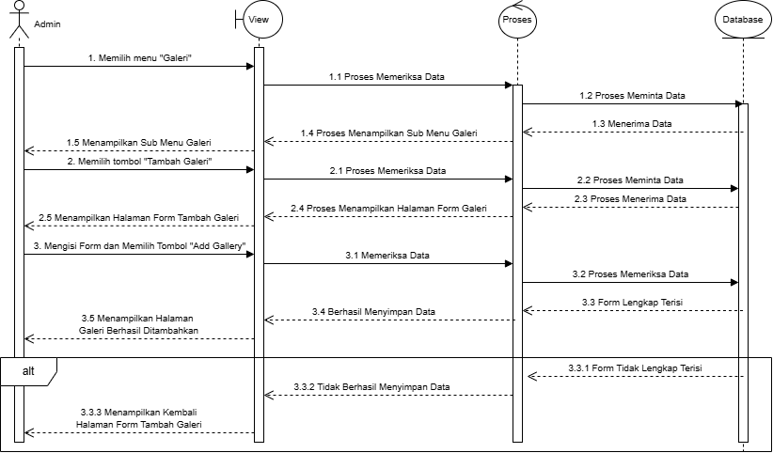

Gambar 37. *Sequence Diagram* Menambah Galeri

Gambar 37 menampilkan rangkaian kegiatan yang dilakukan oleh admin untuk menambah galeri.

### SD0034 Sequence Diagram Mengedit Galeri

*Sequence diagram* mengedit galeri produk pada *Website* Restoran Pizza Andaliman terlampir pada Gambar 38.

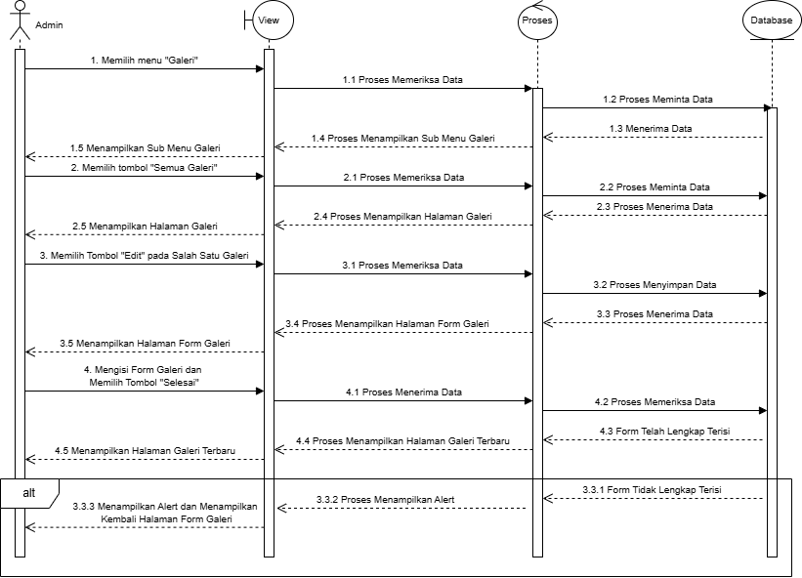

Gambar 38. *Sequence Diagram* Mengedit Galeri

Gambar 38 menampilkan rangkaian kegiatan yang dilakukan oleh admin untuk mengedit galeri.

### SD0035 Sequence Diagram Menghapus Galeri

*Sequence diagram* menghapus galeri produk pada *Website* Restoran Pizza Andaliman terlampir pada Gambar 39.

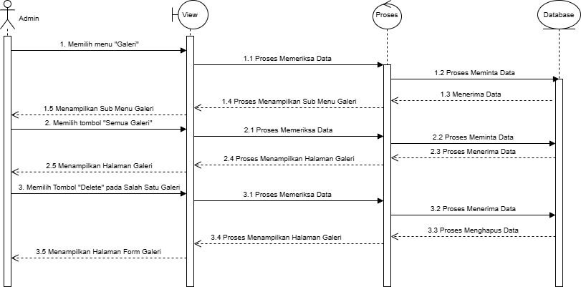

Gambar 39. *Sequence Diagram* Menghapus Galeri

Gambar 39 menampilkan rangkaian kegiatan yang dilakukan oleh admin untuk menghapus galeri.

### SD0036 Sequence Diagram *Approve* Reservasi

*Sequence diagram approve* reservasi pada *Website* Restoran Pizza Andaliman terlampir pada Gambar 40.

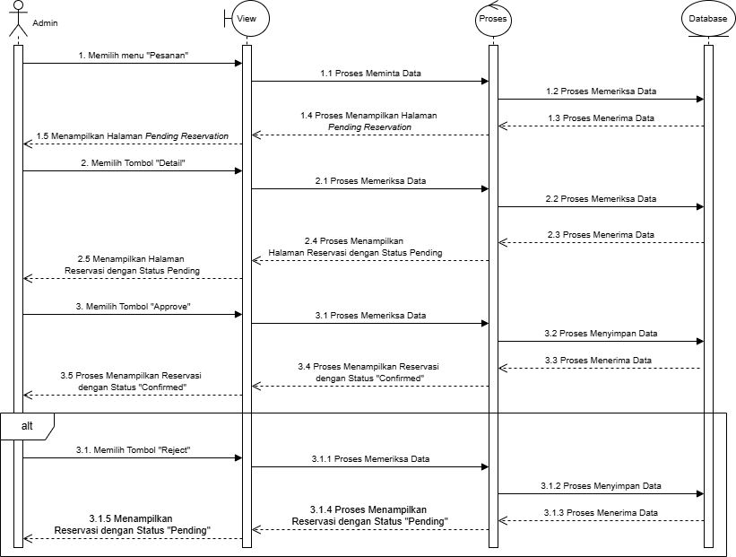

Gambar 40. *Sequence Diagram* Approve Reservasi

Gambar 40 menampilkan rangkaian kegiatan yang dilakukan oleh *admin* untuk melakukan *approve* pada reservasi.

### SD0037 Sequence Diagram Melihat *Feedback* Restoran

*Sequence diagram feedback* restoran pada *Website* Restoran Pizza Andaliman terlampir pada Gambar 41.

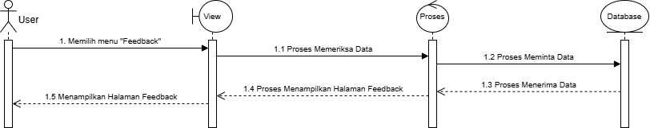

Gambar 41. *Sequence Diagram* Feedback Restoran

Gambar 41 menampilkan rangkaian kegiatan yang dilakukan oleh *user* untuk melihat *feedback* restoran

### SD0038 Sequence Diagram Mencetak Struk Pembayaran

*Sequence diagram* mencetak struk pembayaran produk pada *Website* Restoran Pizza Andaliman terlampir pada Gambar 42.

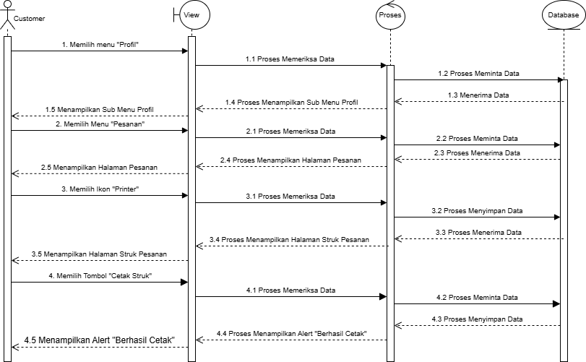

Gambar 42. Sequence Diagram Mencetak Struk Pembayaran

Gambar 42 menampilkan rangkaian kegiatan yang dilakukan oleh *customer* untuk mencetak struk pembayaran.

### SD0039 Sequence Diagram Mencetak Laporan Data Penjualan

*Sequence diagram* mencetak laporan data penjualan pada *Website* Restoran Pizza Andaliman terlampir pada Gambar 43.

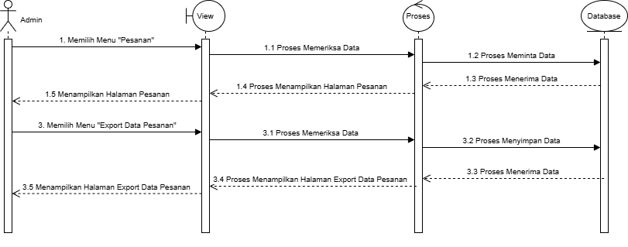

Gambar 43. Sequence Diagram Mencetak Laporan Data Penjualan

Gambar 43 menampilkan rangkaian kegiatan yang dilakukan oleh *admin* untuk mencetak laporan data penjualan.

### SD0040 Sequence Diagram *Logout*

*Sequence diagram logout* produk pada *Website* Restoran Pizza Andaliman terlampir pada Gambar 44.

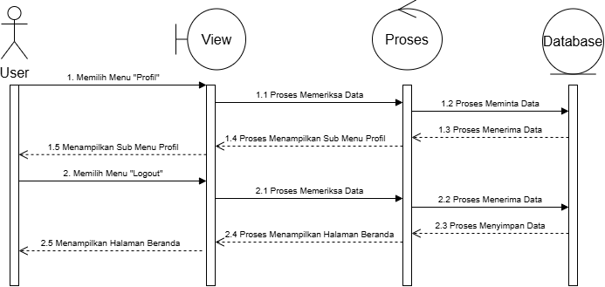

Gambar 44. *Sequence Diagram Logout*

Gambar 44 menampilkan rangkaian kegiatan yang dilakukan oleh *user* untuk *logout**.*

# Data Design

Data mengenai *Website* PizzaAndaliman disimpan dalam sebuah *relational database.* Setiap tabel yang terbentuk akan dideskripsikan melalui relasi antar tabel. Subbab berikut akan berisi deskripsi data yang digunakan pada *Website* Pizza Andaliman.

## Data description

Berikut ini merupakan daftar tabel dan atribut yang digunakan pada *Website* *Pizza* Andaliman.

Tabel 5 merupakan isi daftar atribut yang ada pada tabel *users.*

Tabel 5. Tabel *Users*

|  |  |  |
| --- | --- | --- |
| **Attribute name** | **Attribute type** | **Attribute size** |
| id | BigInt | 20 |
| Nama | Varchar | 225 |
| Email | Varchar | 225 |
| Phone | Varchar | 255 |
| Birthdate | Date | - |
| User_img | Text | - |
| Address | Varchar | 225 |
| Password | Varchar | 225 |

Tabel 6 merupakan isi daftar atribut yang ada pada tabel *orders*.

Tabel 6. Tabel *Orders*

|  |  |  |
| --- | --- | --- |
| **Attribute name** | **Attribute type** | **Attribute size** |
| id | BigInt | 20 |
| Product_name | Text | - |
| Name | Varchar | 225 |
| Phone_number | Text | - |
| Address | Text | - |
| City | Text | - |
| Img | Text | - |
| Quantity | Text | - |
| Total_price | Text | - |
| Status | Varchar | 255 |
| Transaction_status | Varchar | 255 |
| Img_bayar | Text | - |
| Ulasan | Text | - |

Tabel 7 merupakan isi daftar atribut yang ada pada tabel *reservations*.

Tabel 7. Tabel *Reservations*

|  |  |  |
| --- | --- | --- |
| **Attribute name** | **Attribute type** | **Attribute size** |
| id | BigInt | 20 |
| Name | Varchar | 255 |
| Email | Varchar | 255 |
| Phone | Varchar | 255 |
| Date | Date | - |
| Time | Time | - |
| People | Integer | 11 |
| Event | Varchar | 255 |
| Message | Text | - |
| Status | Varchar | 255 |

Tabel 8 merupakan isi daftar atribut yang ada pada tabel *products*.

Tabel 8. Tabel *Products*

|  |  |  |
| --- | --- | --- |
| **Attribute name** | **Attribute type** | **Attribute size** |
| id | BigInt | 20 |
| Product_name | Varchar | 255 |
| Product_deskripsi | Text | - |
| Price | Integer | 255 |
| Product_category_name | Varchar | 255 |
| Product_img | Text | - |
| Quantity | Integer | 11 |
| Product_category_id | BigInt | 20 |

Tabel 9 merupakan isi daftar atribut yang ada pada tabel *categories*

Tabel 9. Tabel *Categories*

|  |  |  |
| --- | --- | --- |
| **Attribute name** | **Attribute type** | **Attribute size** |
| Id | BigInt | 20 |
| Category_name | Varchar | 255 |

Tabel 10 merupakan isi daftar atribut yang ada pada tabel *carts*.

Tabel 10. Tabel *Carts*

|  |  |  |
| --- | --- | --- |
| **Attribute name** | **Attribute type** | **Attribute size** |
| Id | BigInt | 20 |
| Product_img | Text | - |
| Product_name | Text | - |
| Quantity | Integer | 11 |
| Price | Integer | 11 |

Tabel 11 merupakan isi daftar atribut yang ada pada tabel *feedback*.

Tabel 11. Tabel *Feedback*

|  |  |  |
| --- | --- | --- |
| **Attribute name** | **Attribute type** | **Attribute size** |
| Id | BigInt | 20 |
| Message | Text | - |

Tabel 12 merupakan isi daftar atribut yang ada pada tabel *galleries*.

Tabel 12. Tabel Galleries

|  |  |  |
| --- | --- | --- |
| **Attribute name** | **Attribute type** | **Attribute size** |
| Id | BigInt | 20 |
| Title | Varchar | 255 |
| Image | Varchar | 255 |

Tabel 13 merupakan isi daftar atribut yang ada pada tabel *notification*.

Tabel 13. Tabel *Notification*

|  |  |  |
| --- | --- | --- |
| **Attribute name** | **Attribute type** | **Attribute size** |
| Id | BigInt | 20 |
| Type | Varchar | 255 |
| Notifiable_type | Varchar | 255 |
| Data | Text | - |

Tabel 14 merupakan isi daftar atribut yang ada pada tabel *role_users*.

Tabel 14. Tabel *Role User*

|  |  |  |
| --- | --- | --- |
| **Attribute name** | **Attribute type** | **Attribute size** |
| Role_id | BigInt | 20 |
| User_id | BigInt | 20 |
| User_type | Varchar | 255 |

Tabel 15 merupakan isi daftar atribut yang ada pada tabel *roles*.

Tabel 15. Tabel *Roles*

|  |  |  |
| --- | --- | --- |
| **Attribute name** | **Attribute type** | **Attribute size** |
| Id | BigInt | 20 |
| Name | Varchar | 255 |
| Description | Varchar | 255 |
| Display_name | Varchar | 255 |

## Data dictionary

*Data Dictionary* yaitu bagian yang penting dari *database*. *Data Dictionary* berupa beberapa tabel dan *view* sebagai acuan untuk memberikan informasi *database* terintegrasi terkait *Website* Restoran Pizza Andaliman.

### Tabel *Users*

Identifikasi/Nama : *Users*

Deskripsi Isi : Tabel ini berisi tentang data pengguna (user)

Jenis : Tabel Master

Volume : 8 field

Primary Key : id

*Data Dictionary* tabel *users* terlampir dalam tabel 16.

Tabel 16. *Data Dictionary* Tabel *Users*

|  |  |  |  |  |  |
| --- | --- | --- | --- | --- | --- |
| **Id Field** | **Deskripsi** | **Tipe & Length** | **Boleh NULL** | **Default** | **Keterangan** |
| id | Menjelaskan id pengguna | BigInt **(**20) | No | None | *Primary key* |
| Nama | Merupakan nama pengguna yang ada pada *website* | Varchar (255) | No | None | *Attribute non key* |
| Email | Merupakan *email* pengguna yang ada pada *website* | Varchar (255) | No | None | *Attribute non key* |
| Phone | Merupakan nomor telepon pengguna yang ada pada *website* | Varchar (255) | No | None | *Attribute non key* |
| Birthdate | Merupakan tanggal lahir pengguna yang ada pada *website* | Date | No | None | *Attribute non key* |
| User_img | Merupakan foto pengguna yang ada pada *website* | Text | No | None | *Attribute non key* |
| Address | Merupakan alamat pengguna yang ada pada *website* | Varchar (225) | No | None | *Attribute non key* |
| Password | Berisi *password* atau sandi pengguna pada *website* | Varcharr (225) | No | None | *Attribute non key* |

### Tabel *Orders*

Identifikasi/Nama : *Orders*

Deskripsi Isi : Tabel ini berisi tentang data pemesanan

Jenis : Tabel Master

Volume : 13 field

Primary Key : id

*Data Dictionary* tabel *orders* terlampir dalam tabel 17.

Tabel 17. Data Dictionary Tabel *Orders*

|  |  |  |  |  |  |
| --- | --- | --- | --- | --- | --- |
| **Id Field** | **Deskripsi** | **Tipe & Length** | **Boleh NULL** | **Default** | **Keterangan** |
| id | Berisi id kategori | BigInt **(**20) | No | None | *Primary key* |
| Product_name | Berisi nama produk | Text | No | None | *Attribute non key* |
| Name | Berisi nama *customer* yang melakukan pemesanan | Varchar | No | None | *Attribute non key* |
| Phone_number | Berisi nomor telepon *customer* yang melakukan pemesanan | Text | No | None | *Attribute non key* |
| Address | Berisi alamat *customer* yang melakukan pemesanan | Text | No | None | *Attribute non key* |
| City | Berisi nama kota *customer* yang melakukan pemesanan | Text | No | None | *Attribute non key* |
| Img | Berisi foto dari produk | Text | No | None | *Attribute non key* |
| Quantity | Berisi jumlah produk | Text | No | None | *Attribute non key* |
| Total_price | Berisi jumlah semua pesanan | Text | No | None | *Attribute non key* |
| Status | Berisi status dari pesanan | Varchar | No | None | *Attribute non key* |
| Transaction_status | Berisi status pembayaran dari pesanan | Varchar | No | None | *Attribute non key* |
| Img_bayar | Berisi struk pembayaran dari pesanan | Text | No | None | *Attribute non key* |
| Ulasan | Berisi ulasan produk | Text | No | None | *Attribute non key* |

### Tabel Reservasi

Identifikasi/Nama : Reservasi

Deskripsi Isi : Tabel ini berisi tentang data reservasi

Jenis : Tabel Master

Volume : 10 field

Primary Key : id

*Data Dictionary* tabel *reservation* terlampir dalam tabel 18.

Tabel 18. *Data Dictionary* Tabel *Reservation*

|  |  |  |  |  |  |
| --- | --- | --- | --- | --- | --- |
| **Id Field** | **Deskripsi** | **Tipe & Length** | **Boleh NULL** | **Default** | **Keterangan** |
| id | Berisi id reservasi | BigInt **(**20) | No | None | *Primary key* |
| Name | Berisi nama *customer* yang melakukan reservasi | Varchar(255) | No | None | *Attribute non key* |
| Email | Berisi *email customer* yang melakukan reservasi | Varchar (255) | No | None | *Attribute non key* |
| Phone | Berisi nomor telepon *customer* yang melakukan reservasi | Varchar (255) | No | None | *Attribute non key* |
| Date | Berisi tanggal *customer* yang melakukan reservasi | Date | No | None | *Attribute non key* |
| Time | Berisi waktu pelanggan yang melakukan reservasi | Time | No | None | *Attribute non key* |
| People | Berisi jumlah orang *customer* yang melakukan reservasi | Integer(255) | No | None | *Attribute non key* |
| Event | Berisi event yang dilakukan saat reservasi | Varchar(255) | No | None | *Attribute non key* |
| Message | Berisi pesan tambahan *customer* yang melakukan reservasi | Text | No | None | *Attribute non key* |
| Status | Berisi status reservasi | Varchar(255) | No | None | *Attribute non key* |

### Tabel *Products*

Identifikasi/Nama : *Products*

Deskripsi Isi : Tabel ini berisi tentang data produk

Jenis : Tabel Master

Volume : 8 field

Primary Key : id

*Data Dictionary* tabel *products* terlampir dalam tabel 19.

Tabel 19. *Data Dictionary* Tabel *Products*

|  |  |  |  |  |  |
| --- | --- | --- | --- | --- | --- |
| **Id Field** | **Deskripsi** | **Tipe & Length** | **Boleh NULL** | **Default** | **Keterangan** |
| id | Berisi id produk | BigInt (20) | No | None | *Primary key* |
| Product_name | Berisi nama produk | Varchar(255) | No | None | *Attribute non key* |
| Product_deskripsi | Berisi deskripsi produk | Text | No | None | *Attribute non key* |
| Price | Berisi harga dari produk | Integer (255) | No | None | *Attribute non key* |
| Product_category_name | Berisi kategori untuk setiap produk | Varchar (255) | No | Null | *Attribute non key* |
| Product_img | Berisi gambar dari setiap produk | Text | No | Null | *Attribute non key* |
| Quantity | Berisi jumlah produk yang tersedia | Integer (11) | No | Null | *Attribute non key* |
| Product_category_id | Berisi id dari kategori produk | BigInt | No | Null | *Attribute non key* |

### Tabel *Categories*

Identifikasi/Nama : *Categories*

Deskripsi Isi : Tabel ini berisi tentang data kategori untuk produk

Jenis : Tabel Master

Volume : 2 field

Primary Key : id

*Data Dictionary* tabel *categories* terlampir dalam tabel 20.

Tabel 20. *Data Dictionary* Tabel *Categories*

|  |  |  |  |  |  |
| --- | --- | --- | --- | --- | --- |
| **Id Field** | **Deskripsi** | **Tipe & Length** | **Boleh NULL** | **Default** | **Keterangan** |
| id | Berisi id users | Integer **(**20) | No | None | *Primary key* |
| Name | Merupakan pengenal nama *user* pada saat masuk ke dalam sistem | Varchar(255) | No | None | *Attribute non key* |
| Email | Merupakan email *user* yang digunakan untuk *login* | Varchar(255) | No | None | *Attribute non key* |
| Password | Merupakan kode unik yang disimpan *user* sebagai identitas akun | Varchar(255) | No | None | *Attribute non key* |
| Role | Berisi role users | - | - | - | *Attribute non key* |
| Created_at | Berisi waktu pembuatan akun users | Timestamp | Yes | Null | *Attribute non key* |
| Updated_at | Berisi pembaruan akun users | Timestamp | Yes | Null | *Attribute non key* |

### Tabel *Carts*

Identifikasi/Nama : *Carts*

Deskripsi Isi : Tabel ini berisi tentang data keranjang

Jenis : Tabel Master

Volume : 5 field

Primary Key : id

*Data Dictionary* tabel *carts* terlampir dalam tabel 21.

Tabel 21. *Data Dictionary* Tabel *Carts*

|  |  |  |  |  |  |
| --- | --- | --- | --- | --- | --- |
| **Id Field** | **Deskripsi** | **Tipe & Length** | **Boleh NULL** | **Default** | **Keterangan** |
| id | Berisi id produk | BigInt **(**20) | No | None | *Primary key* |
| Product_img | Berisi foto produk | Text | No | None | *Attribute non key* |
| Product_name | Berisi nama produk | Text | No | None | *Attribute non key* |
| Quantity | Berisi jumlah produk yang tersedia | Integer(11) | No | None | *Attribute non key* |
| Price | Berisi harga produk | Integer (11) | No | None | *Attribute non key* |

### Tabel *Feedback*

Identifikasi/Nama : *Feedback*

Deskripsi Isi : Tabel ini berisi tentang data ulasan produk

Jenis : Tabel Master

Volume : 2 field

Primary Key : id

*Data Dictionary* tabel *feedback* terlampir dalam tabel 22.

Tabel 22. *Data Dictionary* Tabel *Feedback*

|  |  |  |  |  |  |
| --- | --- | --- | --- | --- | --- |
| **Id Field** | **Deskripsi** | **Tipe & Length** | **Boleh NULL** | **Default** | **Keterangan** |
| id | Berisi id ulasan produk | BigInt **(**20) | No | None | *Primary key* |
| Message | Berisi pesan atau ulasan produk | Text | No | None | *Attribute non key* |

### Tabel *Galleries*

Identifikasi/Nama : *Galleries*

Deskripsi Isi : Tabel ini berisi tentang data galeri

Jenis : Tabel Master

Volume : 3 field

Primary Key : id

*Data Dictionary* tabel *galleries* terlampir dalam tabel 23.

Tabel 23. *Data Dictionary* Tabel *Galleries*

|  |  |  |  |  |  |
| --- | --- | --- | --- | --- | --- |
| **Id Field** | **Deskripsi** | **Tipe & Length** | **Boleh NULL** | **Default** | **Keterangan** |
| id | Berisi id galeri | BigInt **(**20) | No | None | *Primary key* |
| Title | Berisi judul galeri | Varchar | No | None | *Attribute non key* |
| Image | Berisi foto galeri | Text | No | None | *Attribute non key* |

### Tabel *Notification*

Identifikasi/Nama : *Notifications*

Deskripsi Isi : Tabel ini berisi tentang data notifikasi

Jenis : Tabel Master

Volume : 4 field

Primary Key : id

*Data Dictionary* tabel *notification* terlampir dalam tabel 24.

Tabel 24. *Data Dictionary* Tabel *Notifications*

|  |  |  |  |  |  |
| --- | --- | --- | --- | --- | --- |
| **Id Field** | **Deskripsi** | **Tipe & Length** | **Boleh NULL** | **Default** | **Keterangan** |
| id | Berisi id untuk notifikasi | BigInt **(**20) | No | None | *Primary key* |
| Type | Berisi tipe notifikasi | Varchar (255) | No | None | *Attribute non key* |
| Notifiable_type | Berisi tipe notifikasi | Varchar | No | None | *Attribute non key* |
| Data | Berisi pesan notifikasi | Text | No | None | *Attribute non key* |

### Tabel *Role User*

Identifikasi/Nama : *Role User*

Deskripsi Isi : Tabel ini berisi tentang peran dari pengguna

Jenis : Tabel Master

Volume : 3 field

Primary Key : id

*Data Dictionary* tabel *role user* terlampir dalam tabel 25.

Tabel 25. *Data Dictionary* Tabel *Role User*

|  |  |  |  |  |  |
| --- | --- | --- | --- | --- | --- |
| **Id Field** | **Deskripsi** | **Tipe & Length** | **Boleh NULL** | **Default** | **Keterangan** |
| Role_id | Berisi id peran user | BigInt **(**20) | No | None | *Primary key* |
| User_id | Berisi id user | BigInt(20) | No | None | *Attribute non key* |
| User_type | Berisi tipe user | Varchar(255) | No | None | *Attribute non key* |

### Tabel *Roles*

Identifikasi/Nama : *Roles*

Deskripsi Isi : Tabel ini berisi tentang peran pengguna

Jenis : Tabel Master

Volume : 4 field

Primary Key : id

*Data Dictionary* tabel *roles* terlampir dalam tabel 26.

Tabel 26. *Data Dictionary* Tabel *Roles*

|  |  |  |  |  |  |
| --- | --- | --- | --- | --- | --- |
| **Id Field** | **Deskripsi** | **Tipe & Length** | **Boleh NULL** | **Default** | **Keterangan** |
| id | Berisi id dari peran | BigInt **(**20) | No | None | *Primary key* |
| Name | Berisi nama peran | Varchar(255) | No | None | *Attribute non key* |
| Description | Berisi deskripsi peran | Varchar (255) | No | None | *Attribute non key* |
| Display_name | Berisi nama peran | Varchar (255) | No | None | *Attribute non key* |

# User Interface Design

Bab ini menjelaskan tentang desain tampilan sistem yang akan tampak pada *user.* Bagian ini terdiri atas overview of *user interface* dan *screen images* dari *Website* Restoran Pizza Andaliman.

## Overview of User Interface

Fitur yang ada dalam *Website* Restoran Pizza Andaliman ini adalah sebagai berikut.

### Tampilan Halaman Beranda

Halaman beranda merupakan halaman yang dapat dilihat ketika mengakses *website* Pizza Andaliman Balige. Pada halaman ini terdapat beberapa menu yang dapat dipilih sesuai dengan kebutuhan. Tampilan halaman beranda terlampir pada gambar 45.

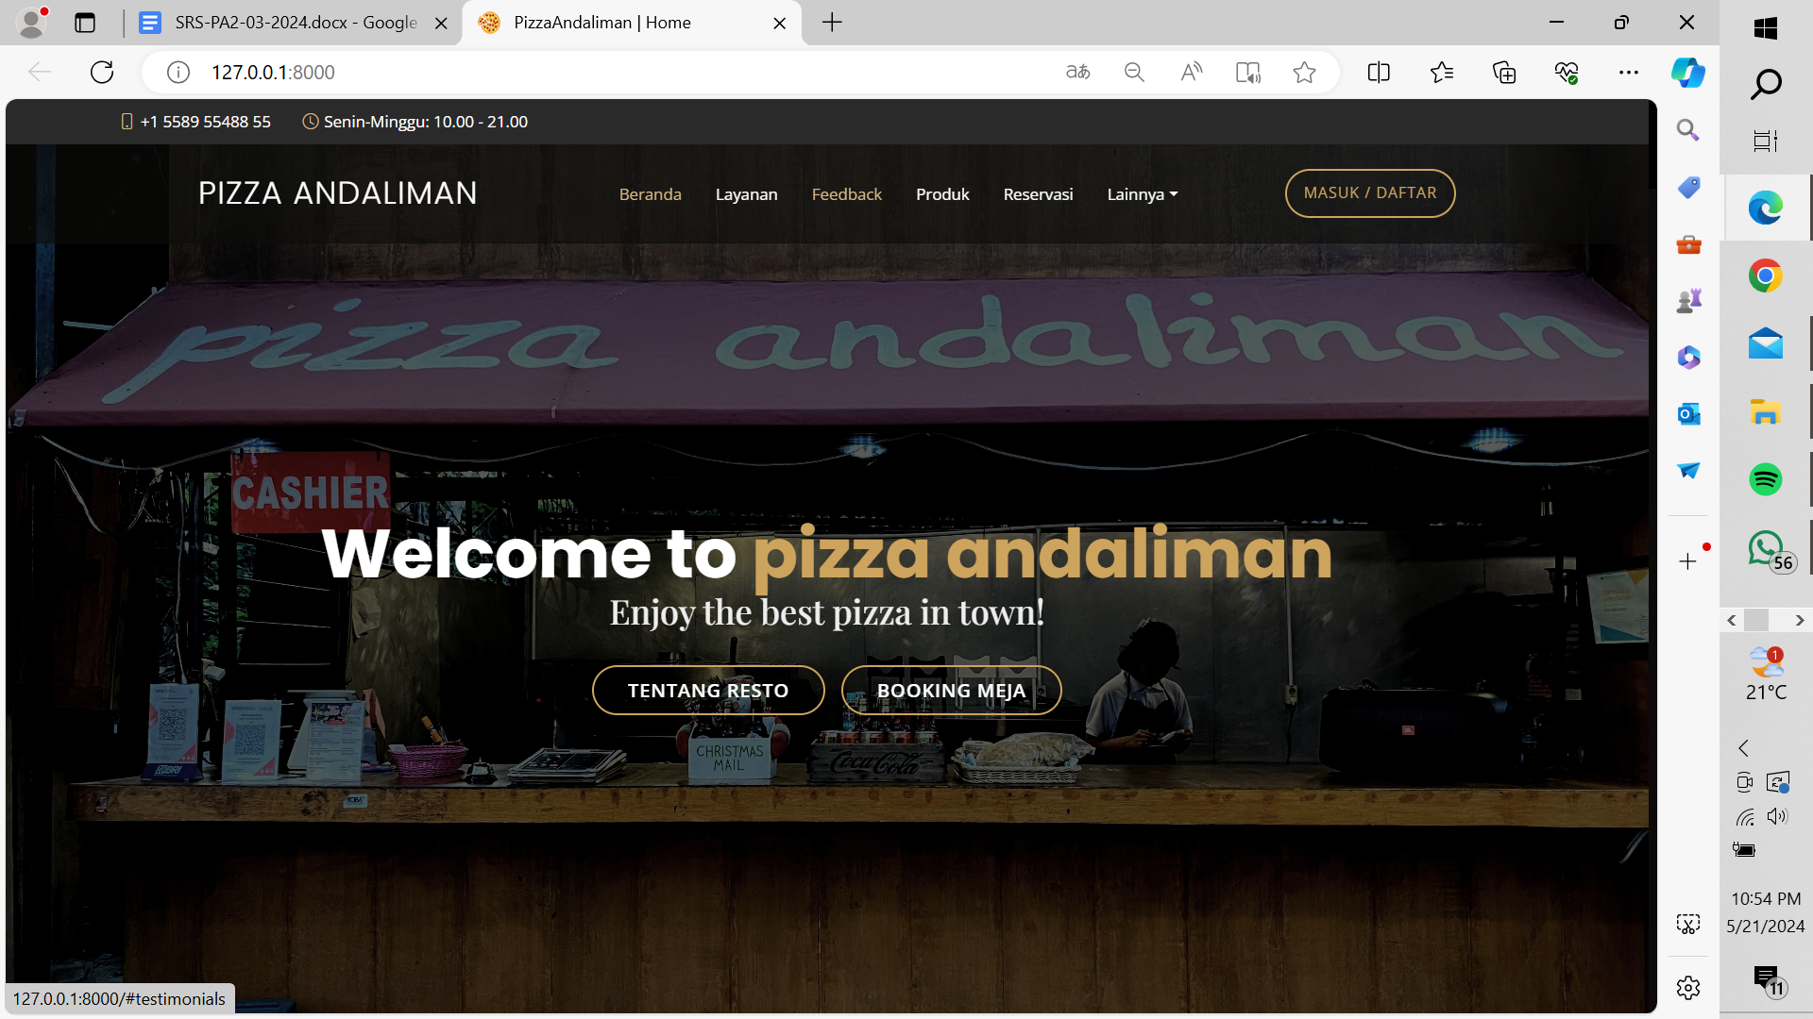

Gambar 45. Halaman Beranda

### Tampilan Halaman Registrasi

Di halaman register terdapat form isian nama, email, *password*, dan konfirmasi *password*. *Guest* terlebih dahulu harus melakukan registrasi akun, agar dapat mengakses *website*. Tampilan halaman registrasi terlampir pada gambar 46.

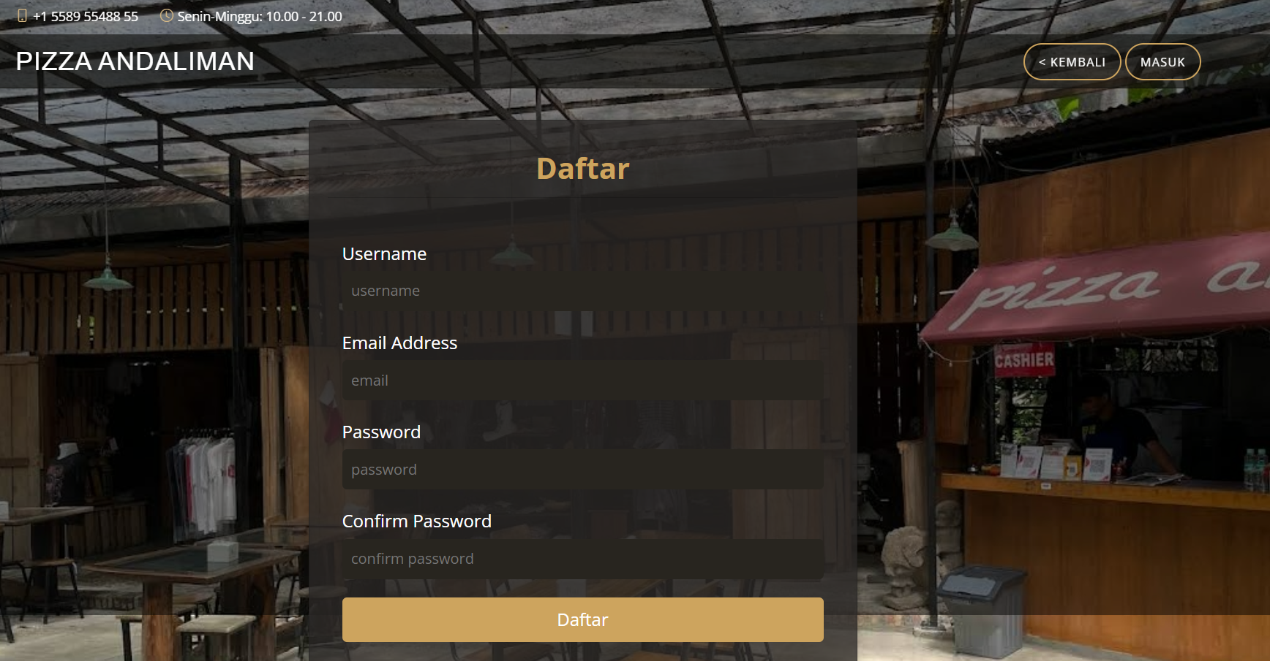

Gambar 46. Halaman Registrasi

### Tampilan Halaman *Login*

Pada bagian halaman *login* terdapat sebuah *form* isian *email* dan *password*. *User* harus memasukkan *email* dan *password* yang sudah terdaftar sebelumnya. Tampilan halaman *login* terlampir pada gambar 47.

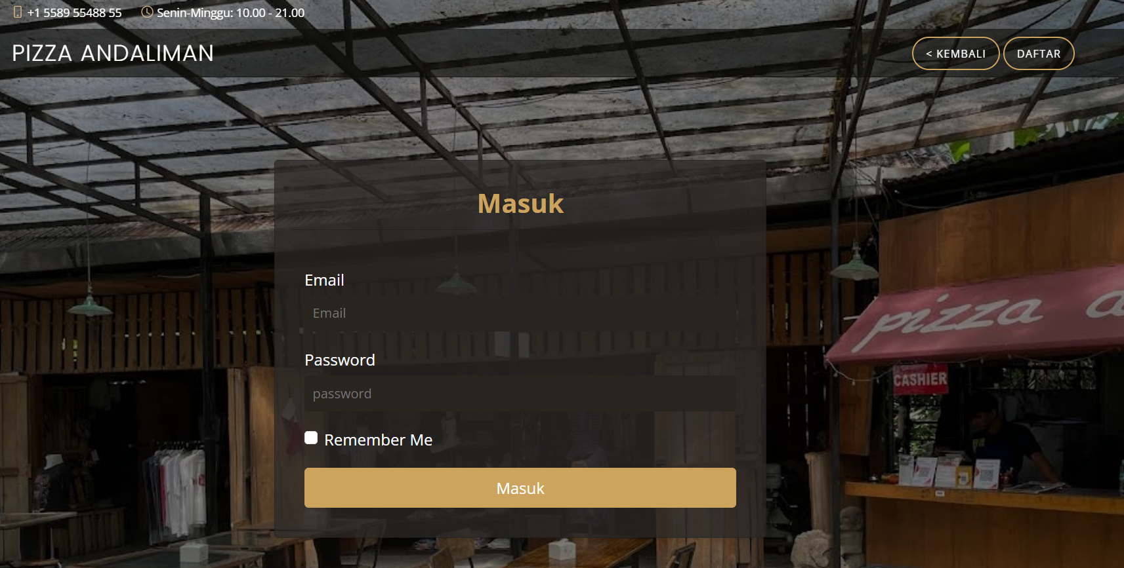

Gambar 47. Halaman *Login*

### Tampilan Halaman Tentang Restoran

Pada halaman tentang restoran akan terdapat informasi singkat tentang Restoran Pizza Andaliman Balige*.* Tampilan halaman tentang restoran terlampir pada gambar 48.

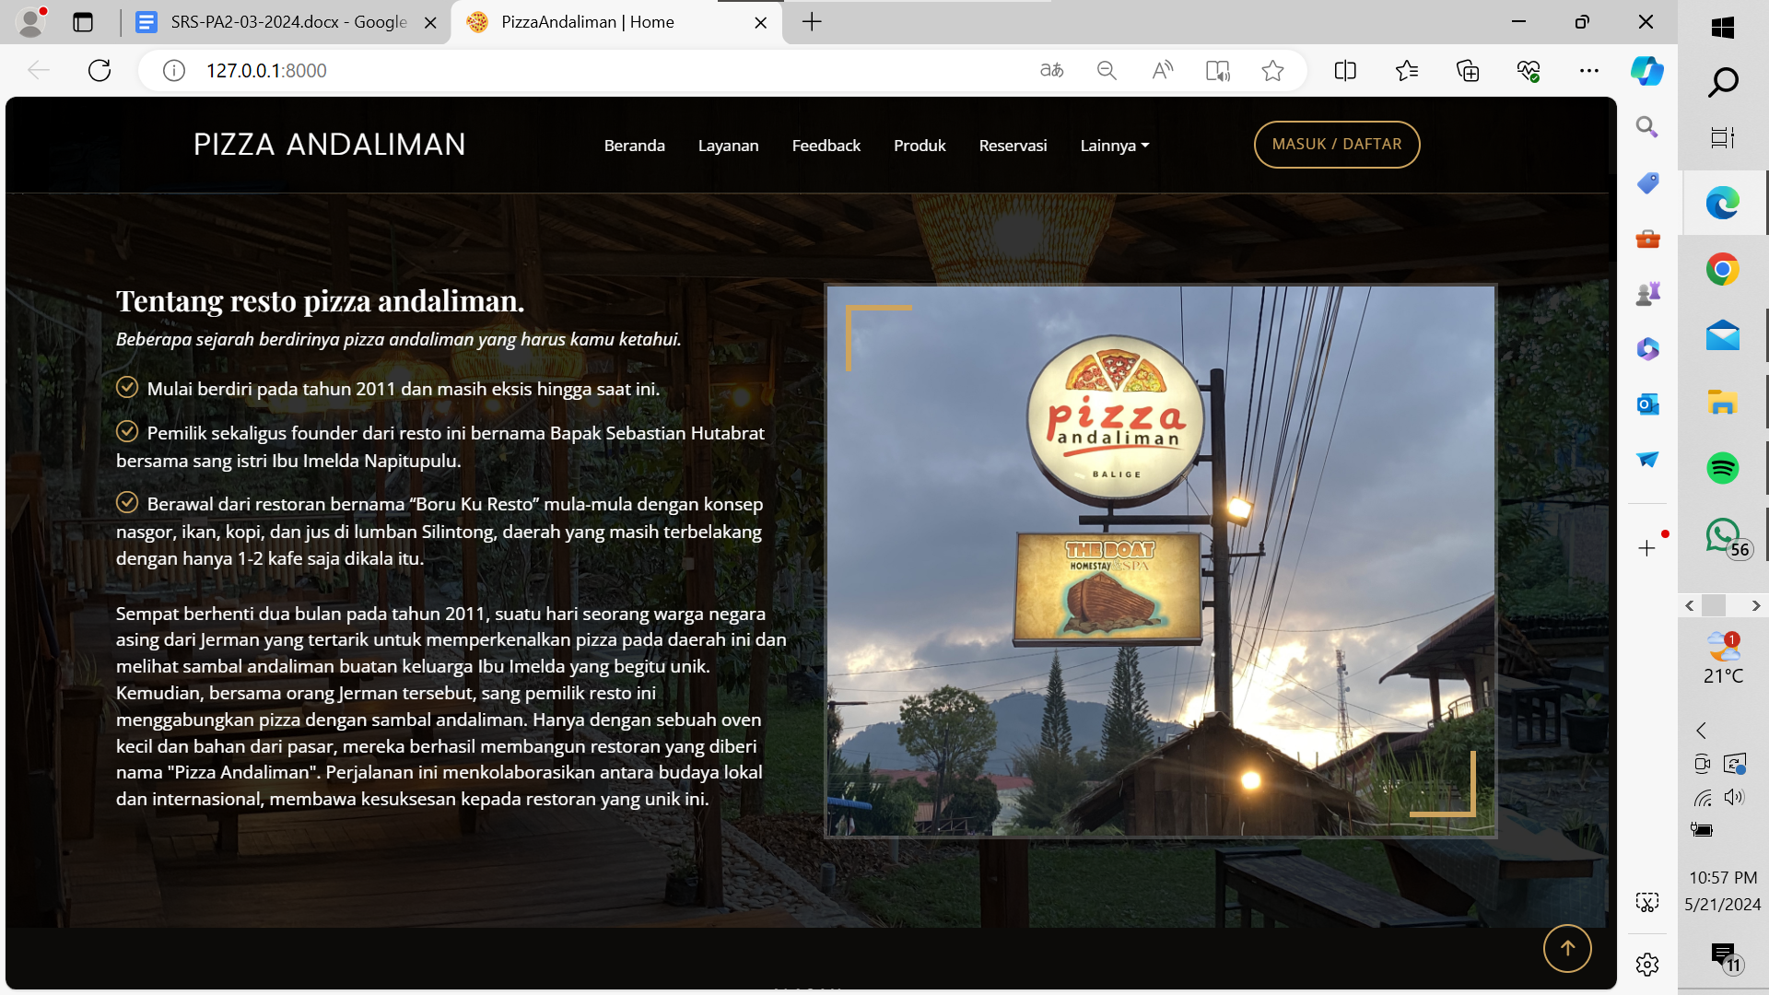

Gambar 48. Halaman Tentang Restoran

### Tampilan Halaman Produk

Pada halaman produk terdapat berbagai makanan dan minuman yang ada pada Pizza Andaliman Balige. Tampilan halaman produk terlampir pada gambar 49.

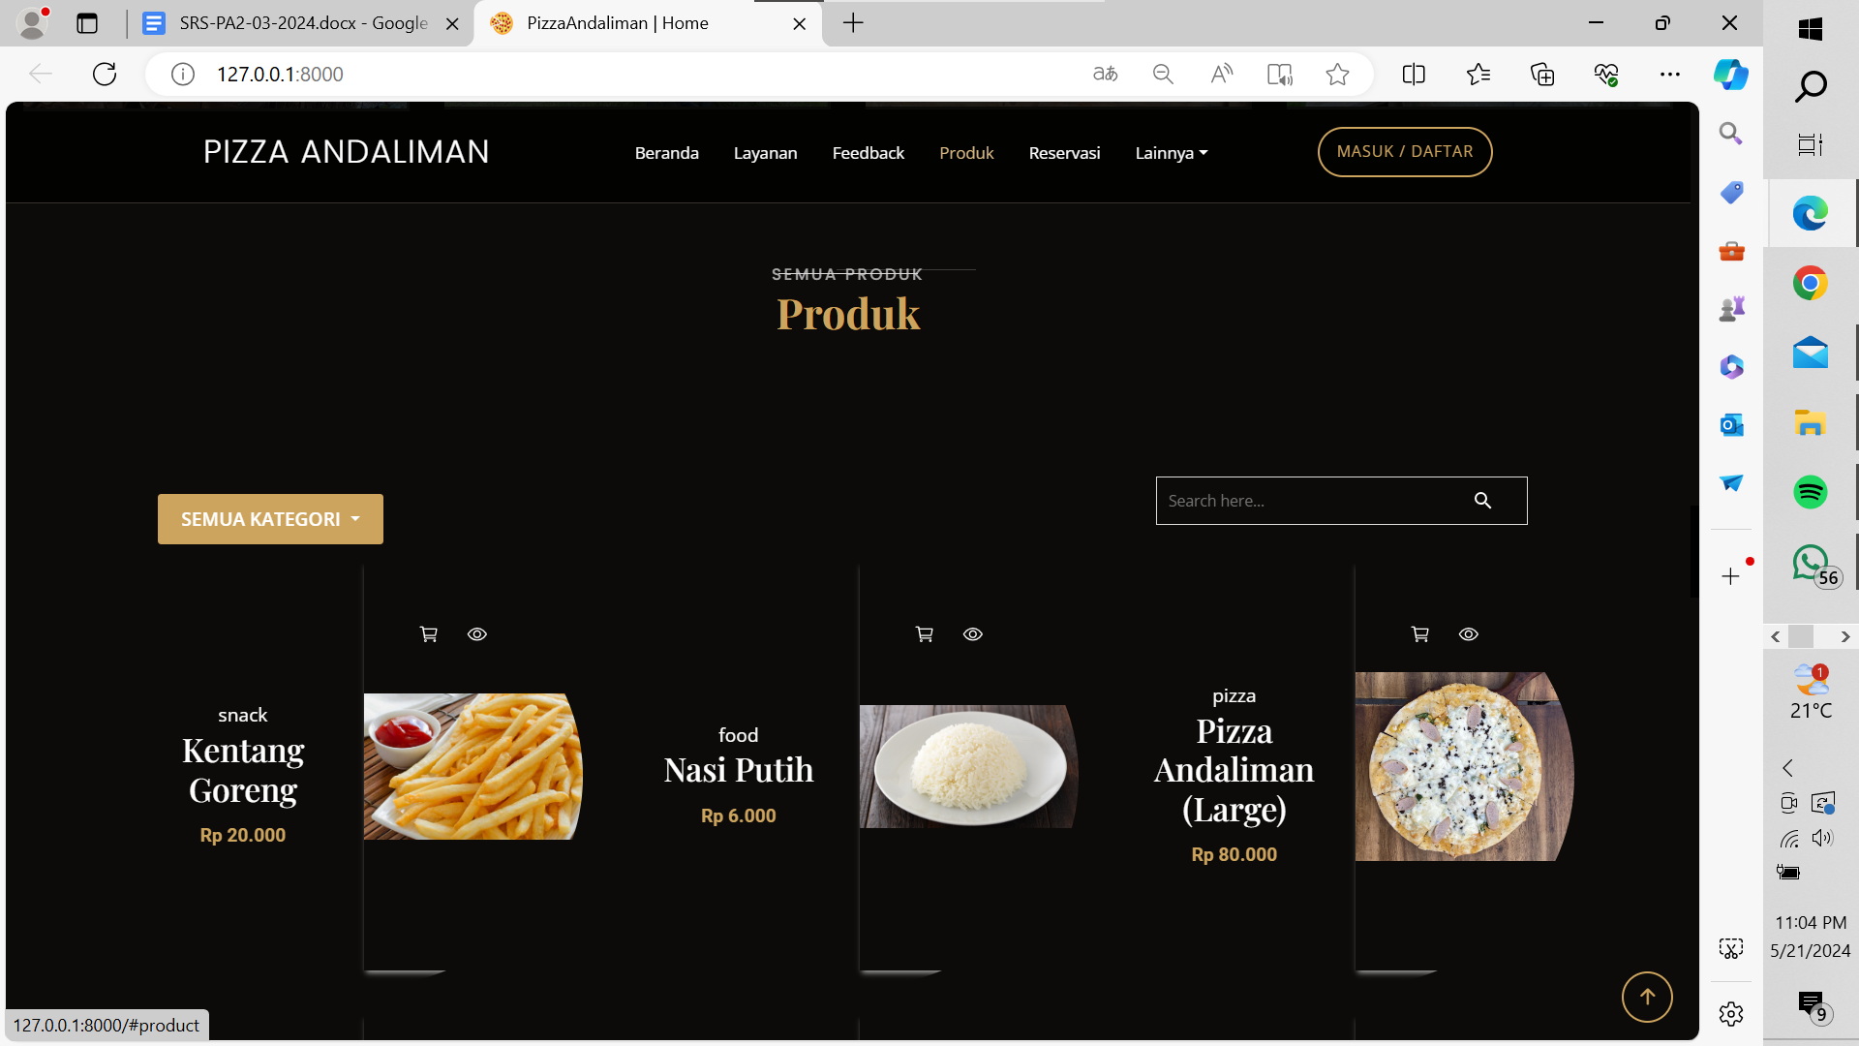

Gambar 49. Tampilan Halaman Reservasi

### Tampilan Halaman Layanan

Pada halaman layanan, dapat melihat berbagai layanan selain restoran pada Pizza Andaliman Balige seperti spa dan toko souvenir. Tampilan halaman layanan terlampir pada gambar 50.

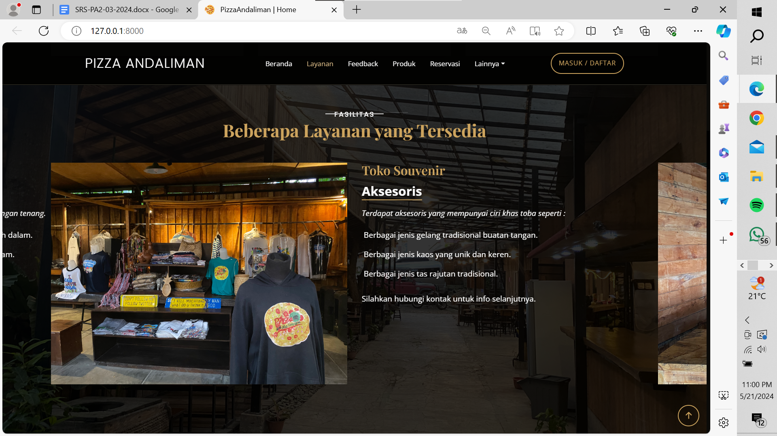

Gambar 50. Tampilan Halaman Layanan

### Tampilan Halaman *Feedback* Restoran

Pada halaman *feedback* restoran, *guest* dapat melihat *feedback* mengenai Pizza Andaliman Balige. Tampilan halaman *feedback* restoranterlampir pada gambar 51.

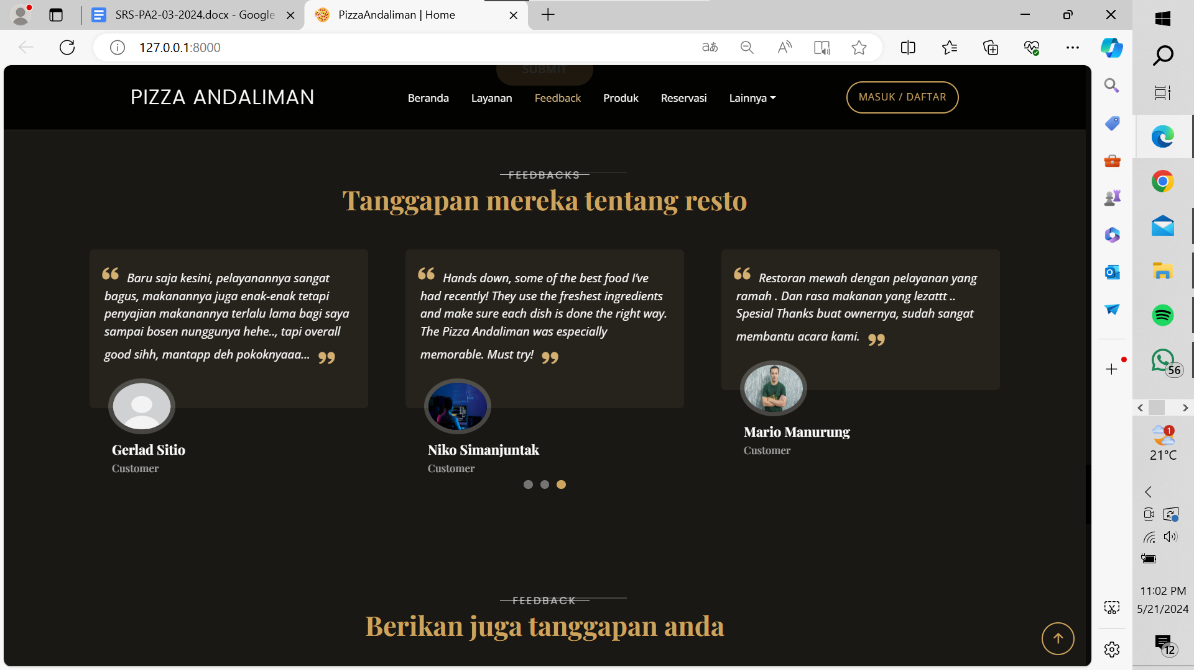

Gambar 51. Tampilan Halaman *Feedback* Restoran

### Tampilan Halaman Reservasi

Pada halaman reservasi *customer* dapat membuat reservasi pada restoran dengan mengisi *form* reservasi yang tersedia. Tampilan halaman reservasiterlampir pada gambar 52.

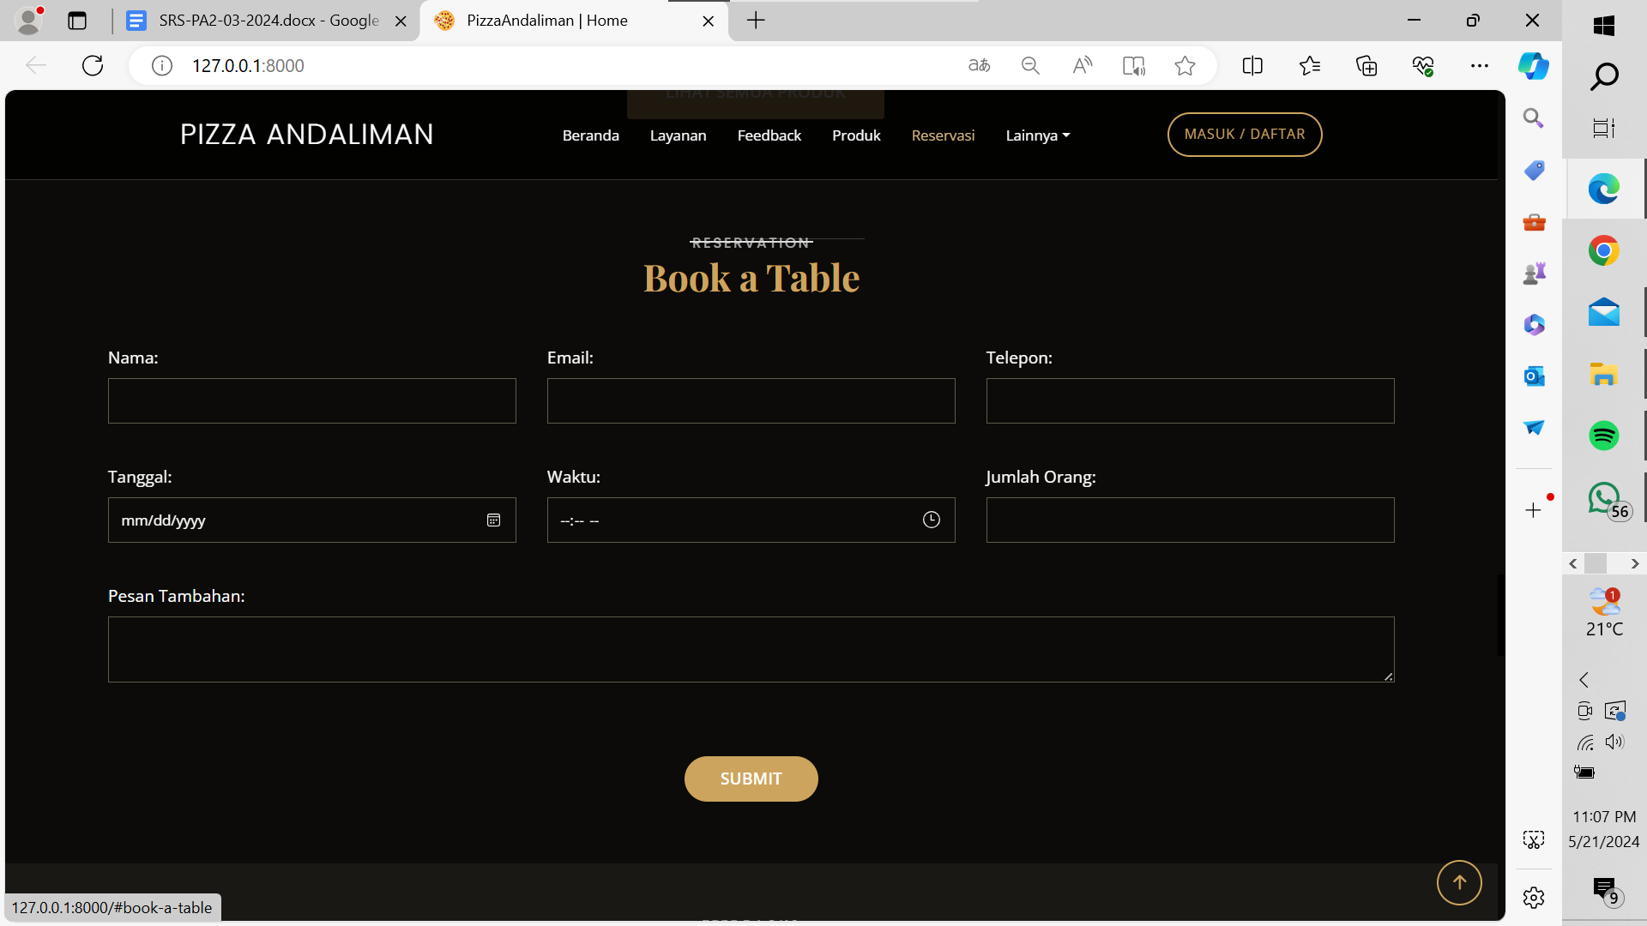

Gambar 52. Tampilan Halaman Reservasi

### Tampilan Halaman Keranjang

Berikut halaman keranjang ketika *customer* ingin melihat halaman keranjang atau produk yang telah ditambahkan ke dalam keranjang. Tampilan halaman keranjang terlampir pada gambar 53.

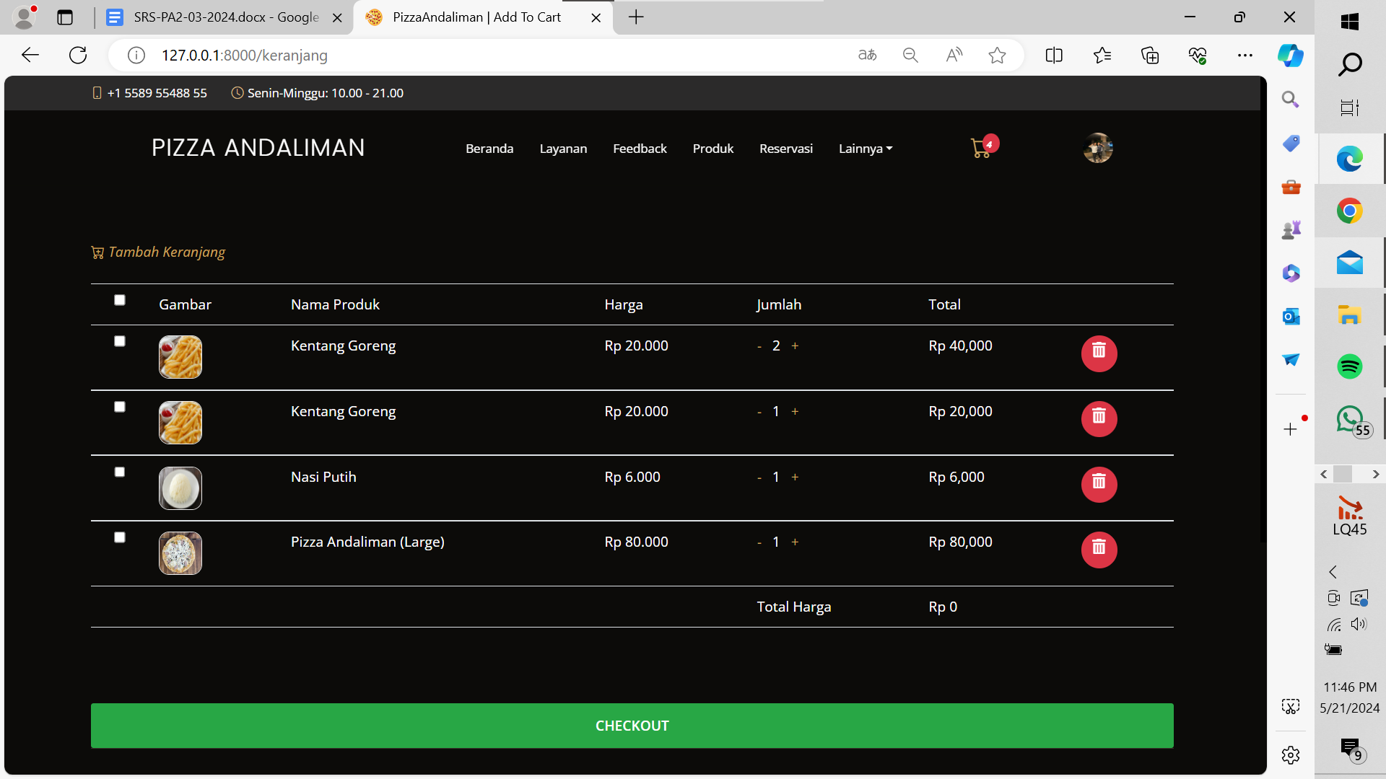

Gambar 53. Tampilan Halaman Keranjang

### Tampilan Halaman Profil

Berikut halaman profil *customer.* Tampilan halaman profil terlampir pada gambar 54.

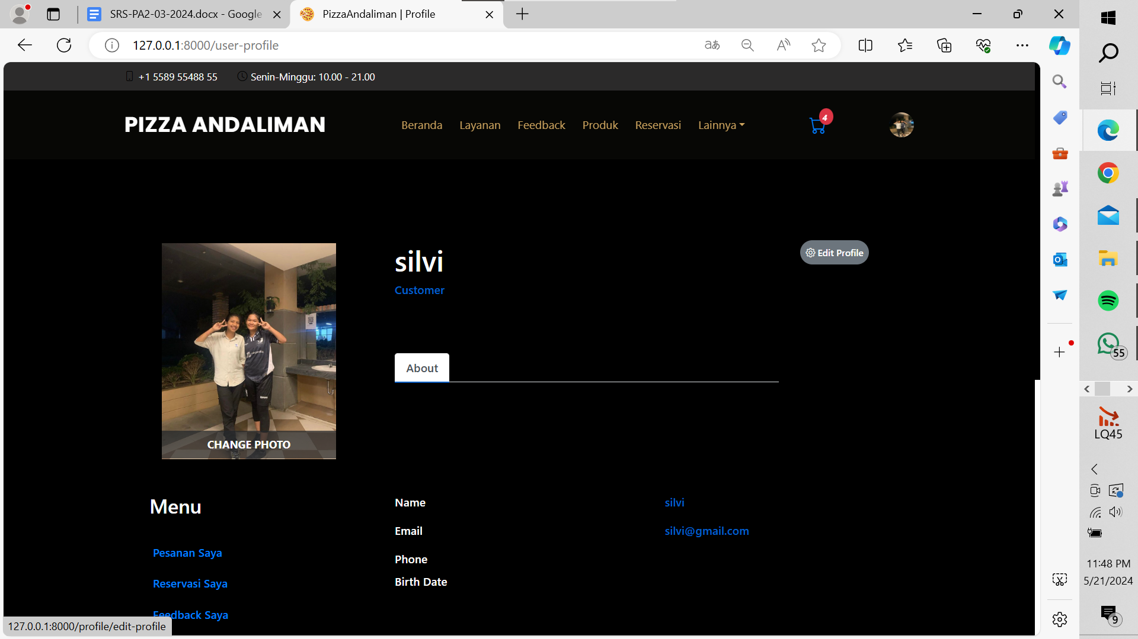

Gambar 54. Tampilan Halaman Profil

### Tampilan Halaman Galeri

Berikut halaman galeri*.* Tampilan halaman galeri terlampir pada gambar 55.

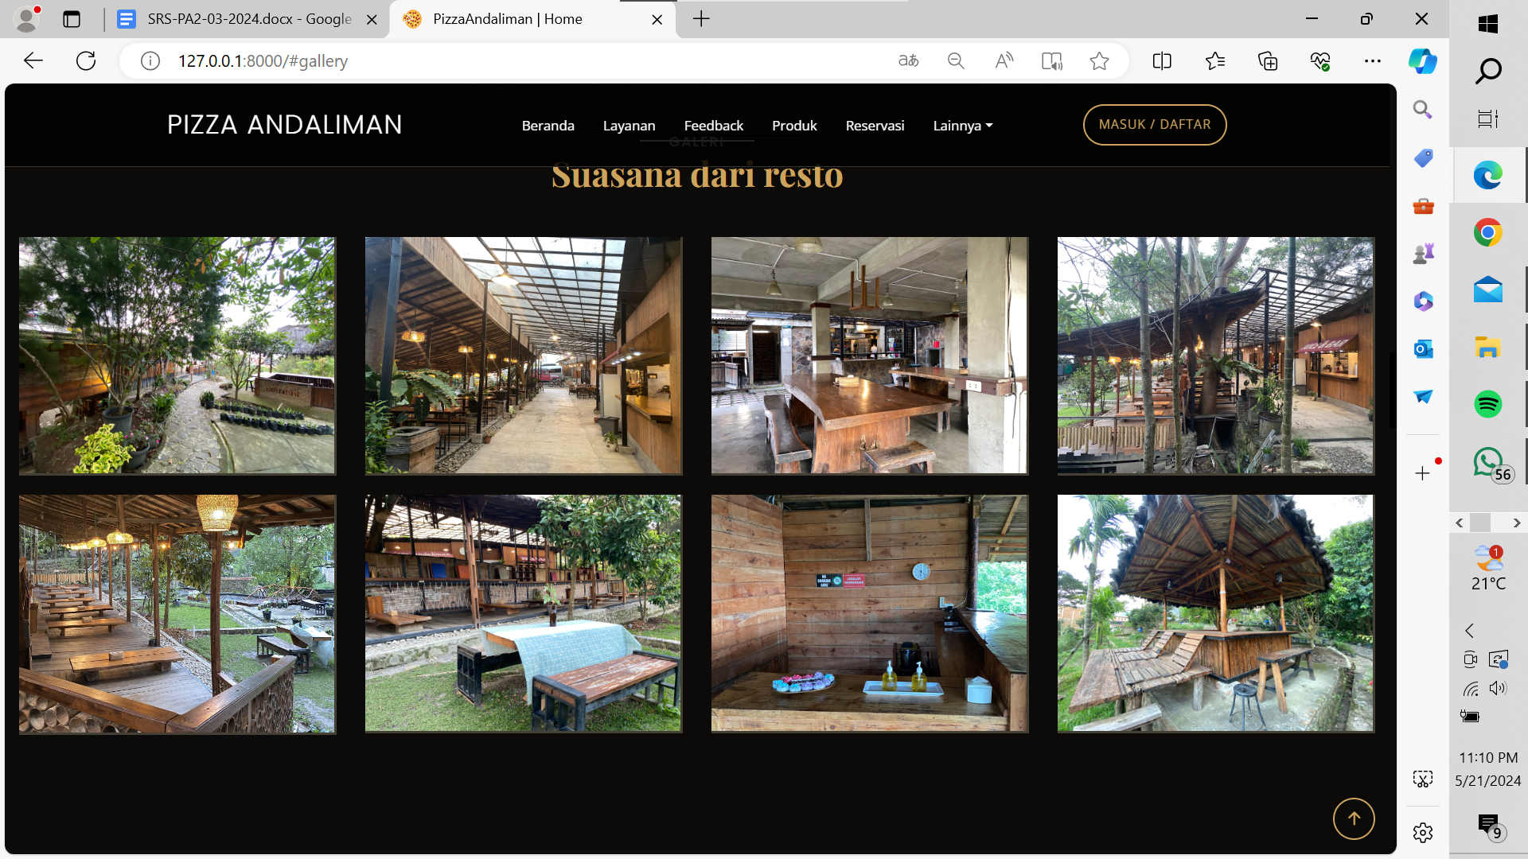

Gambar 55. Tampilan Halaman Galeri

### Tampilan Halaman Kontak

Berikut halaman profil kontak*.* Tampilan halaman kontak terlampir pada gambar 56.

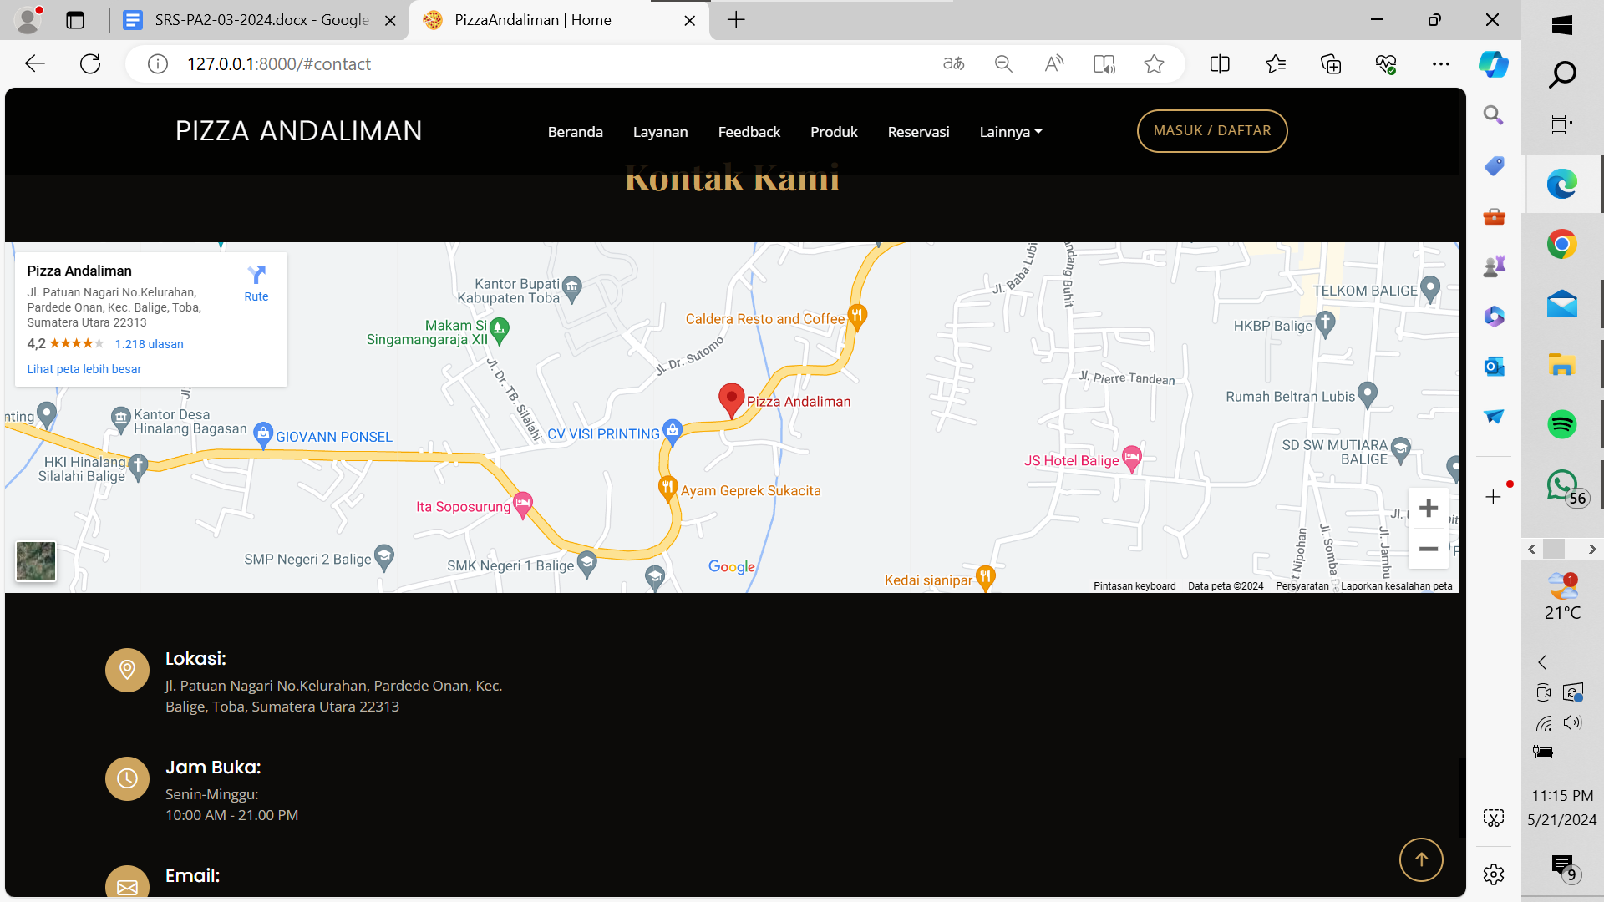

Gambar 56. Tampilan Halaman Kontak

### Tampilan Halaman Pemesanan

Berikut halaman pemesanan ketika *customer* melakukan pemesanan di *website.* Tampilan halaman pemesanan terlampir pada gambar 57.

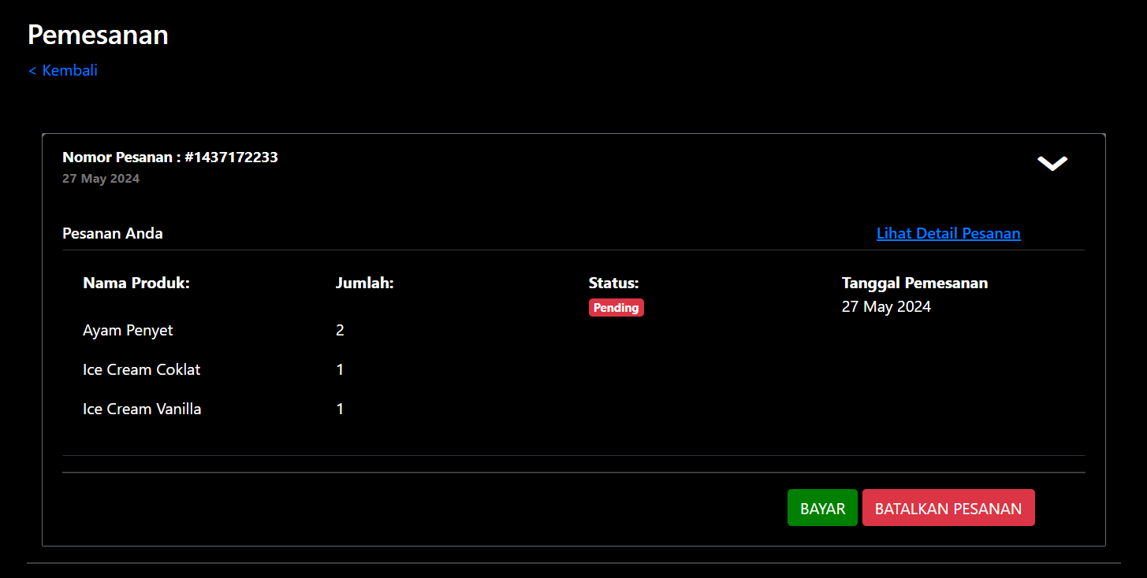

Gambar 57. Tampilan Halaman Pemesanan

# User Interface Design

*Requirement* *matrix* adalah persyaratan fungsional yang terdapat dalam sistem dengan melakukan referensi silang untuk melacak komponen dan struktur data. *Requirement matrix Website* Pizza Andaliman Balige terlampir pada tabel 27.

Tabel 27. *Requirement Matrix Website* Pizza Andaliman Balige

|  |  |  |  |  |  |  |  |  |  |  |  |  |  |  |  |  |  |  |
| --- | --- | --- | --- | --- | --- | --- | --- | --- | --- | --- | --- | --- | --- | --- | --- | --- | --- | --- |
|  | S  D 001 | SD 002 | SD 003 | SD 004 | SD 005 | SD 006 | SD 007 | SD 008 | SD 009 | SD 010 | SD 011 | SD 012 | SD 013 | SD 014 | SD 015 | SD 016 | SD 017 | SD 018 |
| Registrasi  UC-01 | X |  |  |  |  |  |  |  |  |  |  |  |  |  |  |  |  |  |
| *Login*  UC-02 |  | X |  |  |  |  |  |  |  |  |  |  |  |  |  |  |  |  |
| Menambah Produk  UC-03 |  |  | X |  |  |  |  |  |  |  |  |  |  |  |  |  |  |  |
| Mengedit Produk  UC-04 |  |  |  | X |  |  |  |  |  |  |  |  |  |  |  |  |  |  |
| Menghapus Produk  UC-05 |  |  |  |  | X |  |  |  |  |  |  |  |  |  |  |  |  |  |
| Melihat Produk  UC-06 |  |  |  |  |  | X |  |  |  |  |  |  |  |  |  |  |  |  |
| Menambah Kategori  UC-07 |  |  |  |  |  |  | X |  |  |  |  |  |  |  |  |  |  |  |
| Mengedit Kategori  UC-08 |  |  |  |  |  |  |  | X |  |  |  |  |  |  |  |  |  |  |
| Menghapus Kategori  UC-9 |  |  |  |  |  |  |  |  | X |  |  |  |  |  |  |  |  |  |
| Melihat Kategori  UC-010 |  |  |  |  |  |  |  |  |  | X |  |  |  |  |  |  |  |  |
| Memberikan *Feedback* Restoran  UC-011 |  |  |  |  |  |  |  |  |  |  | X |  |  |  |  |  |  |  |
| Melihat *Feedback* restoran  UC-012 |  |  |  |  |  |  |  |  |  |  |  | X |  |  |  |  |  |  |
| Melakukan Pembayaran  UC-013 |  |  |  |  |  |  |  |  |  |  |  |  | X |  |  |  |  |  |
| Membuat Reservasi  UC-014 |  |  |  |  |  |  |  |  |  |  |  |  |  | X |  |  |  |  |
| Mengedit Reservasi  UC-015 |  |  |  |  |  |  |  |  |  |  |  |  |  |  | X |  |  |  |
| Membatalkan Reservasi  UC-016 |  |  |  |  |  |  |  |  |  |  |  |  |  |  |  | X |  |  |
| Melihat Reservasi  UC-017 |  |  |  |  |  |  |  |  |  |  |  |  |  |  |  |  | X |  |
| Membuat Pesanan  *UC-018* |  |  |  |  |  |  |  |  |  |  |  |  |  |  |  |  |  | X |

|  |  |  |  |  |  |  |  |  |  |  |  |  |  |  |  |  |  |  |
| --- | --- | --- | --- | --- | --- | --- | --- | --- | --- | --- | --- | --- | --- | --- | --- | --- | --- | --- |
|  | S  D 019 | SD 020 | SD 021 | SD 022 | SD 023 | SD 024 | SD 025 | SD 026 | SD 027 | SD 028 | SD 029 | SD 030 | SD 031 | SD 032 | SD 033 | SD 034 | SD 035 | SD 036 |
| Membatalkan Pesanan  UC-019 | X |  |  |  |  |  |  |  |  |  |  |  |  |  |  |  |  |  |
| Melihat Pesanan  UC-020 |  | X |  |  |  |  |  |  |  |  |  |  |  |  |  |  |  |  |
| Memberikan Ulasan Produk  UC-021 |  |  | X |  |  |  |  |  |  |  |  |  |  |  |  |  |  |  |
| Melakukan *Approve* reservasi  UC-022 |  |  |  | X |  |  |  |  |  |  |  |  |  |  |  |  |  |  |
| Menambah Galeri  UC-023 |  |  |  |  | X |  |  |  |  |  |  |  |  |  |  |  |  |  |
| Mengedit Galeri  UC-024 |  |  |  |  |  | X |  |  |  |  |  |  |  |  |  |  |  |  |
| Menghapus Galeri  UC-025 |  |  |  |  |  |  | X |  |  |  |  |  |  |  |  |  |  |  |
| Melihat Galeri  UC-026 |  |  |  |  |  |  |  | X |  |  |  |  |  |  |  |  |  |  |
| Melihat Layanan  UC-027 |  |  |  |  |  |  |  |  | X |  |  |  |  |  |  |  |  |  |
| Melihat Tentang Restoran  UC-028 |  |  |  |  |  |  |  |  |  | X |  |  |  |  |  |  |  |  |
| Melihat Kontak  UC-029 |  |  |  |  |  |  |  |  |  |  | X |  |  |  |  |  |  |  |
| Melakukan *Approve* Pesanan  UC-030 |  |  |  |  |  |  |  |  |  |  |  | X |  |  |  |  |  |  |
| Melihat Riwayat Pesanan  UC-031 |  |  |  |  |  |  |  |  |  |  |  |  | X |  |  |  |  |  |
| Melihat Profil  UC-032 |  |  |  |  |  |  |  |  |  |  |  |  |  | X |  |  |  |  |
| Mengedit Profil  UC-033 |  |  |  |  |  |  |  |  |  |  |  |  |  |  | X |  |  |  |
| Menambah Produk ke Keranjang  UC-034 |  |  |  |  |  |  |  |  |  |  |  |  |  |  |  | X |  |  |
| Mengedit Produk ke Keranjang  UC-035 |  |  |  |  |  |  |  |  |  |  |  |  |  |  |  |  | X |  |
| Menghapus Produk ke Keranjang  UC-036 |  |  |  |  |  |  |  |  |  |  |  |  |  |  |  |  |  | X |

|  |  |  |  |  |
| --- | --- | --- | --- | --- |
|  | S  D 037 | SD 038 | SD 039 | SD 040 |
| Melihat Keranjang  UC-037 | X |  |  |  |
| Mencetak Struk Pembayaran  UC-038 |  | X |  |  |
| Mencetak Laporan Data Penjualan  UC-039 |  |  | X |  |
| *Logout*  UC-040 |  |  |  | X |

# Lampiran

# Sejarah Versi

|  |  |  |  |  |
| --- | --- | --- | --- | --- |
| **Versi** | **Ditulis Oleh** | **Tanggal** | **Disetujui Oleh** | **Tanggal** |
|  |  |  |  |  |
|  |  |  |  |  |
|  |  |  |  |  |
|  |  |  |  |  |
|  |  |  |  |  |

# Sejarah Perubahan

**No. dokumen :**

**No. versi :**

| **Halaman** | **Semula** | **Menjadi** | **Alasan perubahan** |
| --- | --- | --- | --- |
|  |  |  |  |
|  |  |  |  |
|  |  |  |  |
|  |  |  |  |
|  |  |  |  |

**No. dokumen :**

**No. versi :**

| **Halaman** | **Semula** | **Menjadi** | **Alasan perubahan** |
| --- | --- | --- | --- |
|  |  |  |  |
|  |  |  |  |
|  |  |  |  |
|  |  |  |  |
|  |  |  |  |